GMINA BLIŻYN
26-120 Bliżyn ul. Kościuszki 79 a
woj. świętokrzyskie, pow. skarżyski
tel. (0-41) 254-11-04, 254-11-72, fax (0-41) 254-12-36
www.ugblizyn.bip.doc.pl

ogłasza przetarg nieograniczony na:
zadanie Nr 3/2007 remont drogi gminnej Mroczków – Kapturów w miejscowości Mroczków polegający na wykonaniu nakładki z betonu asfaltowego w ilości 2000 m²

Strona internetowa Zamawiającego ze SIWZ: www.ugblizyn.bip.doc.pl
Formularz zawierający specyfikację istotnych warunków zamówienia można otrzymać nieodpłatnie w siedzibie Zamawiającego tj. Urzędzie Gminy w Bliżynie ul. Kościuszki 79 a - pokój Nr 6.
Zadanie Nr 3/2007 remont drogi gminnej Mroczków – Kapturów w miejscowości Mroczków polega na wykonaniu usunięcia gruntu zalegającego na krawędziach istniejącej nawierzchni bitumicznej, skropieniu emulsją asfaltową krawędzi, wykonaniu nakładki z betonu asfaltowego w ilości 2000,00 m² (CPV 45233225-2).
Zamawiający nie dopuszcza składania ofert częściowych.
Miejsce wykonania robót budowlanych: Bliżyn, gmina Bliżyn.
Zamawiający nie dopuszcza składania ofert wariantowych.
Termin wykonania zamówienia: do 60 dni od daty podpisania umowy.
Warunki udziału w postępowaniu: o udzielenie w postępowaniu mogą ubiegać się Wykonawcy, którzy:
- Spełniają warunki określone w art.22 ust.1 Pzp.
- Nie podlegają wykluczeniu z postępowania na podstawie art.24 ust.1 i 2 Pzp.
- Mają do dyspozycji odpowiednio wykwalifikowany personel (osobę, która będzie pełnić funkcję kierownika budowy) w celu zrealizowania przedmiotu zamówienia, posiadający uprawnienia budowlane do kierowania robotami w zakresie dróg i zaświadczenia o przynależności do właściwej izby.
- Zrealizowali jako główny Wykonawca z należytą starannością w ciągu ostatnich 5 lat, co najmniej trzy roboty o zakresie i charakterze podobnym do przedmiotu zamówienia.
- Dysponują sprzętem, niezbędnym do realizacji zamówienia.
Ocena spełnienia warunków dokonana zostanie zgodnie z formułą: spełnia – nie spełnia, w oparciu o informacje zawarte w załączonych do oferty oświadczeniach i dokumentach wymienionych w SIWZ.
Zamawiający nie wymaga składania wadium.
Kryteria wyboru i ich znaczenie - cena 100 %.
Ofertę należy złożyć do dnia 24.05.2007 roku do godz. 8.45 w siedzibie Zamawiającego - pokój Nr 1 (sekretariat).
Otwarcie ofert nastąpi w dniu 24.05.2007 roku o godz. 9.00 w siedzibie Zamawiającego - pokój Nr 15a
Termin związania wykonawcy ofertą wynosi 30 dni. W uzasadnionych przypadkach zamawiający może zwrócić się do wykonawców o wyrażenie zgody na przedłużenie tego terminu na warunkach określonych w prawie zamówień publicznych.
Zamawiający nie będzie zawierał umowy ramowej.
Zamawiający nie będzie stosował dynamicznego systemu zakupów.
Zamawiający nie będzie stosował aukcji elektronicznej w celu wyboru najkorzystniejszej oferty.
Osobą do porozumiewania się z wykonawcami jest Pani Anna Miernik w godz. od 8.00 do 15.00.

S P E C Y F I K C J A I S T O T N Y C H
W A R U N K Ó W Z A M Ó W I E N I A

na przetarg nieograniczony na:
zadanie Nr 3/2007 remont drogi gminnej Mroczków – Kapturów w miejscowości Mroczków polegający na wykonaniu nakładki z betonu asfaltowego w ilości 2000 m²

Z A T W I E R D Z A M
07.05.2007 R.

Specyfikacja istotnych warunków zamówienia

I. Nazwa i adres zamawiającego:
GMINA BLIŻYN
26-120 Bliżyn ul. Kościuszki 79 a
woj. świętokrzyskie, pow. skarżyski
tel. (0-41) 254-11-04, 254-11-72, fax (0-41) 254-12-36

II. Tryb udzielenia zamówienia:
Zamówienie jest prowadzone w trybie przetargu nieograniczonego zgodnie z przepisami ustawy z dnia 29 stycznia 2004 r. prawo zamówień publicznych (Dz. U. Nr 19 poz. 177 r. z późn. zmianami) oraz zgodnie z zapisami niniejszej specyfikacji istotnych warunków zamówienia.
III. Przedmiotem zamówienia jest realizacja zadania pod nazwą:
remont drogi gminnej Mroczków – Kapturów w miejscowości Mroczków polegające na wykonaniu nakładki z betonu asfaltowego w ilości 2000 m²
Zadanie Nr 3/2007 remont drogi gminnej Mroczków – Kapturów w miejscowości Mroczków polega na wykonaniu usunięcia gruntu zalegającego na krawędziach istniejącej nawierzchni bitumicznej, skropieniu emulsją asfaltową krawędzi, wykonaniu nakładki z betonu asfaltowego w ilości 2000 m²
(CPV 45233225-2).
Roboty należy wykonać zgodnie ze zgłoszeniem znak RSG 7040/DG/10/2007 z dnia 15.01.1007 r. i Szczegółowymi Specyfikacjami Technicznymi stanowiącymi Załącznik nr 8 do SIWZ.
Wykonawca zobowiązany jest dokonać wizji lokalnej w terenie.
IV. Zamawiający nie dopuszcza składania ofert częściowych.
V. Zamawiający przewiduje udzielenie zamówień uzupełniających, o których mowa w art. 67 ust. 1 pkt 6 Prawa zamówień publicznych, w przypadku, gdy zamawiający będzie dysponował środkami finansowymi.
VI. Zamawiający nie dopuszcza składania ofert wariantowych.
VII. Termin wykonania przedmiotu zamówienia – do 60 dni od dnia podpisania umowy.
VIII. Warunki udziału w postępowaniu:
O udzielenie w postępowaniu mogą ubiegać się Wykonawcy, którzy:
- Spełniają warunki określone w art.22 ust.1 Pzp.
- Nie podlegają wykluczeniu z postępowania na podstawie art.24 ust.1 i 2 Pzp.
- Mają do dyspozycji odpowiednio wykwalifikowany personel (osobę, która będzie pełnić funkcję kierownika budowy) w celu zrealizowania przedmiotu zamówienia, posiadający uprawnienia budowlane do kierowania robotami w zakresie dróg i zaświadczenia o przynależności do właściwej izby.
- Zrealizowali jako główny Wykonawca z należytą starannością w ciągu ostatnich 5 lat, co najmniej trzy roboty o zakresie i charakterze podobnym do przedmiotu zamówienia.
- Dysponują sprzętem, niezbędnym do realizacji zamówienia.
Ocena spełnienia warunków dokonana zostanie zgodnie z formułą: spełnia – nie spełnia, w oparciu o informacje zawarte w oświadczeniach i dokumentach wymienionych w punkcie IX SIWZ.
IX. Oświadczenia i dokumenty wymagane od Wykonawców w celu potwierdzenia spełnienia warunków udziału w postępowaniu:
Wykonawca zobowiązany jest złożyć w terminie składania ofert w formie określonej w niniejszej SIWZ:
- Formularz oferty wg załącznika nr 1.
- Oświadczenie Wykonawcy o spełnieniu warunków określonych w art. 22 ust. 1 i art. 24 Pzp – załącznik nr 2.
- Oświadczenie, że Wykonawca zapoznał się ze SIWZ, projektem umowy i, że przyjmuje je bez zastrzeżeń (na druku oferty wykonania).
- Aktualny odpis z właściwego rejestru albo aktualne zaświadczenie o wpisie do ewidencji działalności gospodarczej, wystawione nie wcześniej niż 6 miesięcy przed upływem terminu składania ofert.
- W przypadku wykonawców, którzy wspólnie ubiegają się o udzielenie zamówienia publicznego wykonawcy winni ustanowić pełnomocnika do reprezentowania ich w postępowaniu o udzielenie zamówienia albo reprezentowania w postępowaniu i zawarcia umowy w sprawie zamówienia publicznego.
- Aktualne zaświadczenie właściwego naczelnika Urzędu Skarbowego oraz właściwego oddziału Zakładu Ubezpieczeń Społecznych lub Kasy Rolniczego Ubezpieczenia Społecznego potwierdzające odpowiednio, że nie zalega z opłacaniem podatków, opłat oraz składek na ubezpieczenie zdrowotne lub społeczne, lub zaświadczenie, że uzyskał przewidziane prawem zwolnienie, odroczenie lub rozłożenie na raty zaległych płatności, lub wstrzymania w całości wykonania decyzji właściwego organu – wystawionymi nie wcześniej niż 3 miesiące przed upływem terminu składania ofert.
- Oświadczenie Wykonawcy z art. 36 ust. 4 ustawy z dnia 29 stycznia 2004r Prawo zamówień publicznych – załącznik nr 3.
- Wykaz osób, które będą wykonywać zamówienie lub będą uczestniczyć w wykonywaniu zamówienia, a także zakres wykonywanych przez nich czynności – załącznik nr 4. Należy dołączyć dokumenty potwierdzające wymagane prawem uprawnienia budowlane do kierowania robotami w zakresie robót drogowych
i zaświadczenia o przynależności do właściwej izby.
- Wykaz wykonanych przynajmniej trzech robót budowlanych odpowiadających swoim rodzajem i wartością przedmiotowi zamówienia z określeniem daty i miejsca wykonania, w ciągu ostatnich 5 lat przed dniem wszczęcia postępowania o udzielenie zamówienia, a jeżeli okres prowadzenia działalności jest krótszy – w tym okresie, załącznik nr 5. Do wykazu należy dołączyć dokumenty potwierdzające, że roboty wymienione w wykazie zostały wykonane należycie.
- Wykaz niezbędnych do wykonania zamówienia narzędzi i urządzeń.
- Oświadczenie o dokonaniu wizji lokalnej – załącznik nr 7.
Wszystkie dokumenty winny być dołączone do oferty w formie oryginału lub kopii poświadczonej za zgodność przez Wykonawcę.

X. Sposób porozumiewania się Zamawiającego z Wykonawcami:
- Oświadczenia, wnioski, zawiadomienia oraz informacje Zamawiający i Wykonawcy przekazują pisemnie.
- Dokumenty lub informacje przekazywane faksem uważa się za złożone w terminie, jeśli ich treść dotarła do adresata przed upływem wyznaczonego terminu i została niezwłocznie (tj. w ciągu 3 dni) potwierdzona na piśmie przez przekazującego.
- Zamawiający nie dopuszcza porozumiewania się drogą elektroniczną.
- Zamawiający zabrania powielania lub publikowania niniejszej SIWZ bez pisemnej zgody Zamawiającego.

XI. Osobą uprawnioną do udzielania informacji i kontaktu z Wykonawcami jest Pani Anna Miernik w godz. od 8.00 do 15.00.

XII. Zamawiający nie wymaga składania wadium.

XIII. Termin związania ofertą
- Wykonawca pozostaje związany złożoną ofertą przez okres 30 dni od ostatecznego terminu składania ofert.
- Bieg terminu związania ofertą rozpoczyna się wraz z upływem terminu składania ofert.
- W uzasadnionych przypadkach, na co najmniej 7 dni przed upływem terminu związania ofertą Zamawiający może zwrócić się do Wykonawców o wyrażenie zgody na przedłużenie tego terminu na warunkach określonych w prawie zamówień publicznych.

XIV. Opis sposobu przygotowania ofert:
- Oferta musi obejmować całość przedmiotu zamówienia i być sporządzona zgodnie z wymogami zawartymi w niniejszej SIWZ.
- Ofertę należy sporządzić na druku stanowiącym załącznik nr 1 do SIWZ.
- Do oferty należy dołączyć wszystkie oświadczenia i dokumenty wskazane w niniejszej SIWZ.
- Każdy Wykonawca może złożyć tylko jedną ofertę. Jeżeli Wykonawca złoży więcej niż jedną ofertę wówczas jego oferty zostaną odrzucone.
- Oferta ma być sporządzona w języku polskim i pod rygorem nieważności w formie pisemnej.
- Wszystkie miejsca, w których Wykonawca naniósł poprawki muszą być podpisane przez osobę/y/ uprawnione do podpisania oferty. Upoważnienie do podpisania oferty musi być załączone do oferty, o ile nie wynika z innych dokumentów dołączonych przez Wykonawcę.
- W przypadku, gdy informacje zawarte w ofercie stanowią tajemnicę przedsiębiorstwa w rozumieniu przepisów ustawy z dnia 16 kwietnia 1997 roku o zwalczaniu nieuczciwej konkurencji Wykonawca winien w sposób nie budzący wątpliwości zastrzec, że nie mogą być udostępniane innym uczestnikom postępowania. W tym celu powinny być dołączone w osobnej wewnętrznej kopercie (odrębnie od pozostałych informacji zawartych w ofercie) oznaczonej: „Tajemnica przedsiębiorstwa”.
- Wszystkie strony oferty winny być kolejno ponumerowane, a w treści oferty winna być umieszczona informacja z ilu kolejno ponumerowanych stron składa się oferta. Niespełnienie tego warunku nie będzie skutkować odrzuceniem oferty.
- Oferta winna być podpisana przez Wykonawcę – osobę/y/ upoważniną/e/ do reprezentowania firmy w obrocie gospodarczym.
- Wszystkie dokumenty przedstawione przez Wykonawcę należy dołączyć w formie określonej w punkcie IX SIWZ. Brak właściwej formy dokumentu stanowić będzie podstawę odrzucenia oferty.
- Zamawiający zastrzega sobie prawo sprawdzenia podanych przez Wykonawcę informacji.
- Ofertę należy złożyć w zamkniętym, nieprzejrzystym opakowaniu.
- Opakowanie oferty musi zostać oznaczone pieczęcią firmową Wykonawcy wraz z adresem i nr telefonu oraz opisem: „Oferta na remont drogi gminnej Mroczków – Kapturów w miejscowości Mroczków” z dopiskiem „NIE OTWIERAĆ”.
- Wykonawca może zmienić lub wycofać złożoną ofertę pod warunkiem, że Zamawiający otrzyma pisemne powiadomienie o wprowadzeniu zmiany lub o wycofaniu oferty przed upływem terminu do składania ofert, określonym w niniejszej SIWZ.
- Powiadomienie powinno być dostarczone w zamkniętej kopercie, oznaczonej nazwą przedmiotu zamówienia, pieczęcią firmową Wykonawcy i dodatkowo określeniami „ZMIANA” lub „WYCOFANIE”.
- Zwrot wycofanej oferty nastąpi bez jej otwierania po terminie otwarcia ofert.
- Oferty złożone po terminie składania ofert zostaną zwrócone Wykonawcy bez ich otwierania po udzieleniu zamówienia.
- Ofertę należy złożyć do dnia 24.05.2007 roku do godz. 8.45 w siedzibie Zamawiającego - pokój Nr 1 (sekretariat).
- Otwarcie ofert nastąpi w dniu 24.05.2007 roku o godz. 9.00 w siedzibie Zamawiającego - pokój Nr 15a.
- Otwarcie ofert jest jawne.

XV. Opis sposobu obliczania ceny:
Cena oferty będzie sumą iloczynów cen jednostkowych i jednostek przedmiarowych robót przewidzianych do wykonania. Jednostki przewidziane do wykonania będące podstawą do określenia ceny oferty są określone na druku „oferta” stanowiącej załącznik nr 1 do specyfikacji, Obliczenia ceny należy wykonać na druku „oferty”. W ofercie należy podać cenę brutto cyfrowo i słownie z wyodrębnieniem podatku VAT (w % oraz cyfrowo i słownie) jak również cenę netto cyfrowo i słownie. Ceny jednostkowe określone dla każdej pozycji kosztorysu ofertowego wchodzące w skład zadania są cenami ryczałtowymi netto i obejmują wszystkie koszty związane z wykonaniem danej jednostki obmiarowej.
Cena musi uwzględniać wszystkie koszty związane z realizacją zadania wynikające wprost z przedmiaru robót jak również koszty wynikające z wniosków z przeprowadzonej wizji lokalnej w terenie, w tym wykonanie: robót przygotowawczych, porządkowych, zagospodarowania placu budowy, odwozu nadmiaru gruntu, projekt organizacji ruchu i oznakowania robót,.
Rozliczenie pomiędzy Wykonawcą i Zamawiającym nastąpi w złotych polskich.
XVI. Kryteria, którymi Zamawiający będzie się kierował przy wyborze oferty:
Kryterium wyboru oferty najkorzystniejszej będzie oferowana najniższa cena oferty – 100%.
Za ofertę najkorzystniejszą zostanie uznana oferta z najniższą ceną spośród ofert nie odrzuconych. Oferta ta otrzyma 100 punktów. Pozostałe oferty proporcjonalnie mniej według wzoru:
$$C_{x}=\left(\frac{C_{n}}{C_{\text{of}\text{.}b}}×\text{100}\right)×\text{100}\text{\%}$$
C_{x} – liczba punktów badanej oferty
C_{n}- najniższa cena spośród ofert nie odrzuconych
C_{of.b}- cena oferty badanej nie odrzuconej
100 – wskaźnik stały
100% - procentowe znaczenie kryterium ceny.
Obliczenia dokonywane będą z zaokrągleniem do dwóch miejsc po przecinku.

XVII. 1. O wyborze najkorzystniejszej oferty Zamawiający powiadomi Wykonawców, którzy złożyli oferty , podając imię i nazwisko lub nazwę (firmę) i adres Wykonawcy, którego ofertę wybrano oraz uzasadnienie wyboru oferty. Ponadto informacja zostanie umieszczona na stronie internetowej zamawiającego oraz na tablicy ogłoszeń w siedzibie zamawiającego.
2. Niezwłocznie po wyborze najkorzystniejszej oferty zamawiający zawiadomi wykonawców, którzy złożyli ofertę: wykonawcach, których oferty zostały odrzucone podając uzasadnienie faktyczne i prawne, oraz o wykonawcach, którzy zostali wykluczeni z postępowania podając uzasadnienie faktyczne i prawne.

XVIII. Z Wykonawcą, który złożył najkorzystniejszą ofertę zostanie zawarta umowa na warunkach określonych w załączniku nr 6 do niniejszej SIWZ.

XIX. Zamawiający nie wymaga od Wykonawcy, który złożył najkorzystniejszą ofertę składania zabezpieczenia należytego wykonania umowy.

XX. Pouczenie o środkach ochrony prawnej
Wobec czynności podjętych przez Zamawiającego w toku postępowania oraz w przypadku zaniechania czynności, do których jest zobowiązany, Wykonawcom przysługują środki odwoławcze przewidziane w dziale VI „Środki ochrony prawnej” ustawy Prawo zamówień publicznych uwzględniając zapisy art. 4a ust. 1 Pzp.

XXI. W sprawach nie uregulowanych niniejszą specyfikacją mają zastosowanie przepisy ustawy z dnia 29 stycznia 2004r Prawo zamówień publicznych.

XXII Zamawiający nie będzie zawierał umowy ramowej.
Zamawiający nie będzie stosował dynamicznego systemu zakupów.
Zamawiający nie będzie stosował aukcji elektronicznej w celu wyboru najkorzystniejszej oferty.
Zamawiający nie będzie zwracał Wykonawcom kosztów poniesionych za udział w postępowaniu.
Załączniki:
- Formularz oferty – załącznik nr 1.
- Oświadczenie Wykonawcy o spełnieniu warunków z art. 22 ust. 1 ustawy z dnia 29 stycznia 2004r Prawo zamówień publicznych – załącznik nr 2.
- Oświadczenie Wykonawcy z art. 36 ust 4 ustawy z dnia 29 stycznia 2004r Prawo zamówień publicznych – załącznik nr 3.
- Wykaz osób, które będą wykonywać zamówienie lub będą uczestniczyć w wykonywaniu zamówienia, a także zakres wykonywanych przez nich czynności – załącznik nr 4.
- Wykaz wykonanych w ciągu ostatnich 5 lat robót budowlanych odpowiadających swoim rodzajem i wartością robotom budowlanym stanowiącym przedmiot zamówienia – załącznik nr 5.
- Projekt umowy – załącznik nr 6.
- Oświadczenie wykonawcy o dokonaniu wizji lokalnej – załącznik nr 7.
- Specyfikacja techniczna – załącznik nr 8.

Zał. Nr 1
................... ..........
(Nazwa i adres Wykonawcy) miejscowość dniA

O F E R T A W Y K O N A N I A

- Po zapoznaniu się z warunkami przetargu na zadanie Nr 3/2007 remont drogi gminnej Mroczków – Kapturów w miejscowości Mroczków oferujemy wykonanie robót objętych przetargiem za następującą cenę:

Lp. | Podstawa | Opis | Jedn. obmiaru | Ilość | Cena  Jedn.  [zł] | Wartość  [zł]
 |  | 45223300-2 Podbudowy
1. | 04.03.01 | Oczyszczenie i skropienie emulsją asfaltową krawędzi istniejącej nawierzchni bitumicznej 2×0,75×500 | m² | 750
 |  | 4523220-7 Nawierzchnie
2. | 05.03.05 | Wykonanie nakładki z betonu asfaltowego grubości 4 cm | m² | 2000
RAZEM:
VAT 22%
OGÓŁEM:

brutto .......................... zł. (słownie kwota brutto: .....................................................................
.................................................................................................................................................zł.)

netto .......................... zł. (słownie kwota netto: .........................................................................
.................................................................................................................................................zł.)

podatek VAT w wysokości ..................... %. tj.: ......................... zł. (słownie kwota VAT: ....................................................................................... .............................................................)
określoną na podstawie kosztorysu ofertowego stanowiącego załącznik nr 1 do niniejszej oferty.
Roboty nie przewidziane zostaną rozliczone na bazie następujących wskaźników kosztorysowych: "R"........................, "Ko"......................, "Z".....................,
materiały - wg cen kosztorysu ofertowego.
Cena uwzględnia wszystkie koszty związane z realizacją zadania wynikające wprost z przedmiaru robót jak również koszty wynikające z wniosków z przeprowadzonej wizji lokalnej w terenie, w tym wykonanie: robót przygotowawczych, porządkowych, zagospodarowania placu budowy, odwozu nadmiaru gruntu, projekt organizacji ruchu i oznakowania robót,.
Termin wykonania zamówienia – do 60 dni od daty podpisania umowy.

- Oświadczamy, że zapoznaliśmy się ze specyfikacją istotnych warunków zamówienia i nie wnosimy do niej zastrzeżeń oraz zdobyliśmy konieczne informacje do przygotowania oferty.
- Oświadczamy, że uważamy się za związanych niniejszą ofertą przez okres 30 dni od upływu terminu do składania ofert.
- Oświadczamy, że zawarty w specyfikacji istotnych warunków zamówienia projekt umowy został przez nas zaakceptowany bez zastrzeżeń i zobowiązujemy się w przypadku wybrania naszej oferty do zawarcia umowy na wyżej wymienionych warunkach w miejscu i terminie wyznaczonym przez Zamawiającego.
- Informujemy, że dane zawarte w ofercie w osobnej kopercie oznaczonej „Tajemnica przedsiębiorstwa” stanowią tajemnicę przedsiębiorstwa (firmy) w rozumieniu przepisów o zwalczaniu nieuczciwej konkurencji i nie mogą być ujawnione innym uczestnikom przedmiotowego postępowania.*
- Oferta zawiera .................... kolejno ponumerowanych stron.
- Załącznikami do niniejszej oferty są:
  - ..........................................................................................................................
  - ..........................................................................................................................
  - ..........................................................................................................................
  - ..........................................................................................................................
  - ..........................................................................................................................
  - ..........................................................................................................................
  - ..........................................................................................................................
  - ..........................................................................................................................
  - ..........................................................................................................................
  - ..........................................................................................................................

Data .............................. 2007 r

........................................................
Podpisy osób uprawnionych
do składania oświadczeń woli w imieniu wykonawcy
* - jeśli nie dotyczy wykreślić cały punkt
Załącznik nr 2

............................................................
(pieczęć, nazwa i dokładny adres wykonawcy)

Oświadczenie wykonawcy o spełnieniu warunków z art. 22 ust. 1
ustawy z dnia 29 stycznia 2004r Prawo zamówień publicznych
(Dz. U. Nr 19 poz. 177 z 2004r ze zm.)

Przystępując do postępowania w sprawie zamówienia publicznego w trybie przetargu nieograniczonego na realizację zadania:
remont drogi gminnej Mroczków – Kapturów w miejscowości Mroczków
Ja (imię i nazwisko)
.......................................................................................................................................................
jako upoważniony przedstawiciel
firmy.....................................................................................................................................................................................................................................................................................................
w imieniu reprezentowanej przeze mnie firmy oświadczam, że:
- posiadam uprawnienia do wykonywania określonej działalności lub czynności, jeżeli ustawy nakładają obowiązek posiadania takich uprawnień,
- posiadam niezbędną wiedzę i doświadczenie oraz potencjał techniczny, a także dysponuję/emy/ osobami zdolnymi do wykonania zamówienia,
- znajduję/emy/ się w sytuacji ekonomicznej i finansowej zapewniającej wykonanie zamówienia,
- nie podlegamy wykluczeniu z postępowania na podstawie art.24 ust. 1 i 2 Pzp.

...................................................... ...................................................................
miejscowość, data podpis/y/ osob/y upoważnionej/ych
do reprezentowania firmy
Załącznik nr 3

...................................................................
(pieczęć, nazwa i dokładny adres wykonawcy)

Oświadczenie wykonawcy
z art. 36 ust.3 ustawy z dnia 29 stycznia 2004r Prawo zamówień publicznych
(Dz. U. Nr 19 poz. 177 z 2004r ze zm.)

Przystępując do postępowania w sprawie zamówienia publicznego w trybie przetargu nieograniczonego na realizację zadania:
remont drogi gminnej Mroczków – Kapturów w miejscowości Mroczków
Ja (imię i nazwisko)
.......................................................................................................................................................
jako upoważniony przedstawiciel
firmy.....................................................................................................................................................................................................................................................................................................

w imieniu reprezentowanej przeze mnie firmy oświadczam, że zamierzamy/ nie zamierzamy*
powierzyć wykonanie części zamówienia podwykonawcom.
WYKAZ PODWYKONAWCÓW PRZEWIDZIANYCH PRZEZ WYKONAWCĘ DO WYKONANIA ZAMÓWIENIA
Lp. | Nazwa i adres podwykonawcy | Opis części zamówienia przewidzianej do wykonania przez podwykonawcę
* niepotrzebne skreślić
.............................................................. ....................................................................
miejscowość, data podpis/y osob/y
upoważnionej/ych do reprezentowania firmy

Załącznik nr 4

..........................................................................
(pieczęć, nazwa i dokładny adres wykonawcy)

Wykaz osób, które będą wykonywać zamówienie lub będą uczestniczyć w wykonywaniu zamówienia wraz z informacjami na temat ich kwalifikacji niezbędnych do wykonania zamówienia, a także zakresu wykonywanych przez nich czynności
remont drogi gminnej Mroczków – Kapturów w miejscowości Mroczków
Lp. | Imię i nazwisko | Proponowane stanowisko | Opis uprawnień
Uwaga:
Należy załączyć dokumenty potwierdzające wymagane prawem uprawnienia i przynależność do izby.
Miejscowość i data: ................................... 2007
Podpisano.................................................................................................
(upoważniony przedstawiciel wykonawcy)
Załącznik nr 5

..........................................................................
(pieczęć, nazwa i dokładny adres wykonawcy)

Wykaz wykonanych w ciągu ostatnich 5 lat robót budowlanych odpowiadających swoim rodzajem i wartością robotom budowlanym stanowiącym przedmiot zamówienia

remont drogi gminnej Mroczków – Kapturów w miejscowości Mroczków
Lp. | Robota budowlana | Miejsce wykonania | Wartość zamówienia w tyś. zł. | Data realizacji
(należy dołączyć referencje od zamawiających)

Miejscowość i data: .......................... 2007r

Podpisano

.............................................................................
(upoważniony przedstawiciel wykonawcy)

U M O W A

zawarta w dniu .................................... r. pomiędzy
Gminą Bliżyn, 26-120 Bliżyn, ul. Kościuszki 79a posiadającą NIP 663-12-57-935, REGON 291009981
zwaną dalej „Zamawiającym”,
reprezentowaną przez Wójta Gminy - mgr Tomasza Rokitę
przy kontrasygnacie Skarbnika Gminy - mgr Aliny Ołownia
a firmą .........................................................................................................................................
z siedzibą w .................................................................................................................................
posiadającą NIP .................................., REGON .....................................
zwaną dalej „Wykonawcą”
reprezentowanym przez:
.......................................................................................................................................................
następującej treści:
§ 1.
Zgodnie z wynikiem przetargu nieograniczonego nr 3/2007 z dnia 24.05.2007 r. ZAMAWIAJĄCY zleca a WYKONAWCA przyjmuje do wykonania następujące roboty: remont drogi gminnej Mroczków – Kapturów w miejscowości Mroczków zgodnie z ofertą stanowiącą załącznik nr 1 do umowy.
Wykonanie robót polega na wykonaniu usunięcia gruntu zalegającego na krawędziach istniejącej nawierzchni bitumicznej, skropieniu emulsją asfaltową krawędzi, wykonaniu nakładki z betonu asfaltowego w ilości 2000 m².
§ 2.
1.Strony ustalają następujące terminy związane z realizacją zadania:
- przekazanie placu budowy: ............................. r.,
- rozpoczęcie robót: ........................................... r.,
- zakończenie robót: .......................................... r.
2. WYKONAWCA przedstawi ZAMAWIAJĄCEMU przed przekazaniem placu budowy uzgodniony projekt organizacji ruchu. WYKONAWCA ponosi koszty oznakowania i jego utrzymania w okresie trwania robót.
§ 3.
1. ZAMAWIAJĄCY ustanawia do pełnienia funkcji inspektora nadzoru Pana Grzegorza Jasińskiego.
2. WYKONAWCA ustanawia osobę odpowiedzialną za wykonanie robót Pan ........................
§ 4.
1. Za wykonanie przedmiotu umowy ustala się wynagrodzenie umowne:
brutto ........................ zł. (słownie kwota brutto: .......................................................................)
netto .......................... zł. (słownie kwota netto: .........................................................................)
podatek VAT w wysokości 22 %. tj.: .................. zł. (słownie kwota VAT: .............................)
zgodnie z ofertą stanowiącą załącznik nr 1 do umowy.
§ 5.
1. ZAMAWIAJĄCY ma prawo, jeżeli jest to niezbędne do zgodnej z umową realizacji robót polecać dokonywanie takich zmian, ilości robót lub ich części, jakie uzna za niezbędne,
a WYKONAWCA zobowiązany jest polecenie to wykonać np.
a) zwiększyć lub zmniejszyć ilość niektórych robót objętych przedmiarem,
b) pominąć niektóre roboty,
c) wykonać dodatkową pracę niezbędną do zakończenia robót.
2. Wprowadzone przez ZAMAWIAJĄCEGO zmiany nie unieważniają w jakiejkolwiek mierze umowy, ale skutki tych zmian będą stanowić podstawę do zmiany wynagrodzenia zgodnie z postanowieniami § 6.
3. WYKONAWCA nie może wprowadzić jakichkolwiek zmian bez zgody ZAMAWIAJĄCEGO.
§ 6.
1. Jeżeli roboty wynikające ze zmian odpowiadają opisowi pozycji w kosztorysie ofertowym to cena jednostkowa wymieniona w kosztorysie ofertowym będzie podstawą do obliczenia wartości zmiany.
2. Jeżeli rodzaj robót po zmianie nie odpowiada pozycjom w kosztorysie ofertowym to będą one rozliczane na bazie wskaźników ofertowych oraz cen materiałów i sprzętu zgodnie z kosztorysem ofertowym, a w przypadku ich braku średnich cen " Sekocenbudu " za ostatni kwartał. Podstawą do określenia nakładów rzeczowych będą KNR-y. W przypadku braku odpowiednich pozycji - KNNR-y, a następnie wycena indywidualna Wykonawcy zatwierdzona przez Zamawiającego.
§ 7.
- Wykonawca jest zobowiązany zabezpieczyć i oznakować prowadzone roboty oraz dbać o stan techniczny i prawidłowe oznakowanie przez cały czas trwania i realizacji zadania.
- Wykonawca ponosi pełną odpowiedzialność za teren budowy z chwilą jego przejęcia.
§ 8.
- Wykonawca obowiązany jest zgłosić Zamawiającemu zakończenie robót będących przedmiotem umowy i gotowość do odbioru robót.
- Odbiór zorganizowany będzie przez Zamawiającego w terminie do 10 dni od daty zgłoszenia i potwierdzenia gotowości wykonanych robót przez inspektora nadzoru.
§ 9.
- Rozliczenie robót może następować fakturami częściowymi potwierdzonymi przez inspektora nadzoru płatnymi w terminie do 30 dni od daty przedłożenia.
- Suma faktur częściowych wystawionych przez wykonawcę nie może przekroczyć 85 % wysokości wynagrodzenia umownego za wykonanie roboty.
- Rozliczenie końcowe nastąpi fakturą końcową na podstawie protokołu końcowego odbioru robót i usunięciu ewentualnych usterek i wad płatną w terminie do 30 dni od daty przedłożenia poprawnie wystawionej faktury.
§ 10.
Okres gwarancji dla robót objętych zamówieniem wynosi 36 miesięcy i liczony będzie od dnia podpisania protokołu końcowego odbioru.
§ 11.
1. Strony ustalają odpowiedzialność za niewykonanie lub nienależyte wykonanie zobowiązań umownych w formie kar umownych w następujących wypadkach:
1) WYKONAWCA zapłaci ZAMAWIAJĄCEMU kary umowne:
a) za zwłokę w wykonaniu określonego w umowie przedmiotu umowy w wysokości 0,2 % wartości kosztorysowej za każdy dzień zwłoki,
b) za zwłokę w usunięciu wad stwierdzonych przy odbiorze lub okresie gwarancji w wysokości 0,2 % wynagrodzenia za wadliwie wykonany przedmiot umowy za każdy dzień zwłoki liczonej od dnia wyznaczonego na usunięcie wad,
c) z tytułu odstąpienia od umowy z przyczyn leżących po stronie WYKONAWCY
w wysokości 10 % wynagrodzenia umownego robót pozostających do wykonania.

2) ZAMAWIAJĄCY wypłaci WYKONAWCY kary umowne:
a) za zwłokę w przekazaniu placu budowy w wysokości 0,2 % wynagrodzenia umowy za każdy dzień zwłoki od terminu ustalonego między stronami.
b) z tytułu odstąpienia od umowy z przyczyn zawinionych przez ZAMAWIAJĄCEGO w wysokości 10 % wynagrodzenia umownego robót pozostałych do wykonania.
2. Strony postanawiają, że niezależnie od kar umownych, o których mowa w ust. 1 będą mogły dochodzić odszkodowania uzupełniającego do wysokości rzeczywiście poniesionej szkody.
§ 12.
Wszelkie zmiany niniejszej umowy mogą być dokonane wyłącznie w formie sporządzonego na piśmie aneksu, który stanowić będzie integralną część umowy.
§ 13.
W sprawach nie uregulowanych postanowieniami niniejszej umowy będą miały zastosowanie odpowiednie przepisy Kodeksu Cywilnego i Prawa zamówień publicznych.
§14.
Spory mogące wyniknąć z realizacji postanowień niniejszej umowy, strony poddają pod rozstrzygnięcie właściwego Sądu wg siedziby Zamawiającego.
§15.
Integralną część umowy stanowią załączniki:
Załącznik Nr 1 - oferta wykonania,
Załącznik Nr 2 - Specyfikacja Istotnych Warunków Zamówienia.
§16.
Umowę sporządzono w trzech jednobrzmiących egzemplarzach, z czego dwa egzemplarze dla ZAMAWIAJĄCEGO a jeden dla WYKONAWCY.

ZAMAWIAJĄCY WYKONAWCA

Załącznik nr 7

...................................................................
(pieczęć, nazwa i dokładny adres wykonawcy)

Oświadczenie wykonawcy o dokonaniu wizji lokalnej
i zapoznaniu się z projektem budowlanym

remont drogi gminnej Mroczków – Kapturów w miejscowości Mroczków

Ja (imię i nazwisko)
.......................................................................................................................................................
jako upoważniony przedstawiciel
firmy.....................................................................................................................................................................................................................................................................................................
w imieniu reprezentowanej przeze mnie firmy oświadczam, że:
dokonaliśmy wizji lokalnej na terenie planowanej budowy.
W związku z powyższym oświadczamy, że uwzględniliśmy te warunki w kalkulacji ceny ofertowej.

Miejscowość i data: ............................... 2007r

Podpisano

......................................................................................
(upoważniony przedstawiciel wykonawcy)

Załącznik nr 8

SZCZEGÓŁOWE SPECYFIKACJE TECHNICZNE

D - M - 00.00.00

WYMAGANIA OGÓLNE

SPIS TREŚCI

1. WSTĘP
2. MATERIAŁY
3. sprzęt
4. transport
5. wykonanie robót
6. kontrola jakości robót
7. obmiar robót
8. odbiór robót
9. podstawa płatności
10. przepisy związane

1. WSTĘP

1.1. Przedmiot ST
Przedmiotem niniejszej specyfikacji technicznej (ST) są wymagania ogólne dotyczące wykonania i odbioru robót drogowych i mostowych.

1.2. Zakres stosowania ST
Specyfikacja techniczna stanowi dokument przetargowy i kontraktowy przy zlecaniu i realizacji robót na drogach gminnych.

1.3. Zakres robót objętych ST
Ustalenia zawarte w niniejszej specyfikacji obejmują wymagania ogólne, wspólne dla robót objętych szczegółowymi specyfikacjami technicznymi, dla poszczególnych asortymentów robót drogowych i mostowych.

1.4. Określenia podstawowe
Użyte w ST wymienione poniżej określenia należy rozumieć w każdym przypadku następująco:
1.4.1. Budowla drogowa - obiekt budowlany, nie będący budynkiem, stanowiący całość techniczno-użytkową (droga) albo jego część stanowiącą odrębny element konstrukcyjny lub technologiczny (obiekt mostowy, korpus ziemny, węzeł).
1.4.2. Chodnik - wyznaczony pas terenu przy jezdni lub odsunięty od jezdni, przeznaczony do ruchu pieszych.
1.4.3. Długość mostu - odległość między zewnętrznymi krawędziami pomostu, a w przypadku mostów łukowych z nadsypką - odległość w świetle podstaw sklepienia mierzona w osi jezdni drogowej.
1.4.4. Droga - wydzielony pas terenu przeznaczony do ruchu lub postoju pojazdów oraz ruchu pieszych wraz z wszelkimi urządzeniami technicznymi związanymi z prowadzeniem i zabezpieczeniem ruchu.
1.4.5. Droga tymczasowa (montażowa) - droga specjalnie przygotowana, przeznaczona do ruchu pojazdów obsługujących zadanie budowlane na czas jego wykonania, przewidziana do usunięcia po jego zakończeniu.
1.4.6. Dziennik budowy – zeszyt z ponumerowanymi stronami, opatrzony pieczęcią organu wydającego, wydany zgodnie z obowiązującymi przepisami, stanowiący urzędowy dokument przebiegu robót budowlanych, służący do notowania zdarzeń i okoliczności zachodzących w toku wykonywania robót, rejestrowania dokonywanych odbiorów robót, przekazywania poleceń i innej korespondencji technicznej pomiędzy Inspektorem Nadzoru, Wykonawcą i projektantem.
1.4.7. Estakada - obiekt zbudowany nad przeszkodą terenową dla zapewnienia komunikacji drogowej i ruchu pieszego.
1.4.8. Inspektor Nadzoru – osoba wymieniona w danych kontraktowych (wyznaczona przez Zamawiającego, o której wyznaczeniu poinformowany jest Wykonawca), odpowiedzialna za nadzorowanie robót i administrowanie kontraktem.
1.4.9. Jezdnia - część korony drogi przeznaczona do ruchu pojazdów.
1.4.10. Kierownik budowy - osoba wyznaczona przez Wykonawcę, upoważniona do kierowania robotami i do występowania w jego imieniu w sprawach realizacji kontraktu.
1.4.11. Korona drogi - jezdnia (jezdnie) z poboczami lub chodnikami, zatokami, pasami awaryjnego postoju i pasami dzielącymi jezdnie.
1.4.12. Konstrukcja nawierzchni - układ warstw nawierzchni wraz ze sposobem ich połączenia.
1.4.13. Konstrukcja nośna (przęsło lub przęsła obiektu mostowego) - część obiektu oparta na podporach mostowych, tworząca ustrój niosący dla przeniesienia ruchu pojazdów lub pieszych.
1.4.14. Korpus drogowy - nasyp lub ta część wykopu, która jest ograniczona koroną drogi i skarpami rowów.
1.4.15. Koryto - element uformowany w korpusie drogowym w celu ułożenia w nim konstrukcji nawierzchni.
1.4.16. Książka obmiarów - akceptowany przez Inspektora Nadzoru zeszyt z ponumerowanymi stronami, służący do wpisywania przez Wykonawcę obmiaru dokonywanych robót w formie wyliczeń, szkiców i ew. dodatkowych załączników. Wpisy w książce obmiarów podlegają potwierdzeniu przez Inspektora Nadzoru.
1.4.17. Laboratorium - drogowe lub inne laboratorium badawcze, zaakceptowane przez Zamawiającego, niezbędne do przeprowadzenia wszelkich badań i prób związanych z oceną jakości materiałów oraz robót.
1.4.18. Materiały - wszelkie tworzywa niezbędne do wykonania robót, zgodne z dokumentacją projektową i specyfikacjami technicznymi, zaakceptowane przez Inspektora Nadzoru.
1.4.19. Most - obiekt zbudowany nad przeszkodą wodną dla zapewnienia komunikacji drogowej i ruchu pieszego.
1.4.20. Nawierzchnia - warstwa lub zespół warstw służących do przejmowania i rozkładania obciążeń od ruchu na podłoże gruntowe i zapewniających dogodne warunki dla ruchu.
- a) Warstwa ścieralna - górna warstwa nawierzchni poddana bezpośrednio oddziaływaniu ruchu i czynników atmosferycznych.
- b) Warstwa wiążąca - warstwa znajdująca się między warstwą ścieralną a podbudową, zapewniająca lepsze rozłożenie naprężeń w nawierzchni i przekazywanie ich na podbudowę.
- c) Warstwa wyrównawcza - warstwa służąca do wyrównania nierówności podbudowy lub profilu istniejącej nawierzchni.
- d) Podbudowa - dolna część nawierzchni służąca do przenoszenia obciążeń od ruchu na podłoże. Podbudowa może składać się z podbudowy zasadniczej i podbudowy pomocniczej.
- e) Podbudowa zasadnicza - górna część podbudowy spełniająca funkcje nośne w konstrukcji nawierzchni. Może ona składać się z jednej lub dwóch warstw.
- f) Podbudowa pomocnicza - dolna część podbudowy spełniająca, obok funkcji nośnych, funkcje zabezpieczenia nawierzchni przed działaniem wody, mrozu i przenikaniem cząstek podłoża. Może zawierać warstwę mrozoochronną, odsączającą lub odcinającą.
- g) Warstwa mrozoochronna - warstwa, której głównym zadaniem jest ochrona nawierzchni przed skutkami działania mrozu.
- h) Warstwa odcinająca - warstwa stosowana w celu uniemożliwienia przenikania cząstek drobnych gruntu do warstwy nawierzchni leżącej powyżej.
- i) Warstwa odsączająca - warstwa służąca do odprowadzenia wody przedostającej się do nawierzchni.
1.4.21. Niweleta - wysokościowe i geometryczne rozwinięcie na płaszczyźnie pionowego przekroju w osi drogi lub obiektu mostowego.
1.4.22. Obiekt mostowy - most, wiadukt, estakada, tunel, kładka dla pieszych i przepust.
1.4.23. Objazd tymczasowy - droga specjalnie przygotowana i odpowiednio utrzymana do przeprowadzenia ruchu publicznego na okres budowy.
1.4.24. Odpowiednia (bliska) zgodność - zgodność wykonywanych robót z dopuszczonymi tolerancjami, a jeśli przedział tolerancji nie został określony - z przeciętnymi tolerancjami, przyjmowanymi zwyczajowo dla danego rodzaju robót budowlanych.
1.4.25. Pas drogowy - wydzielony liniami granicznymi pas terenu przeznaczony do umieszczania w nim drogi i związanych z nią urządzeń oraz drzew i krzewów. Pas drogowy może również obejmować teren przewidziany do rozbudowy drogi i budowy urządzeń chroniących ludzi i środowisko przed uciążliwościami powodowanymi przez ruch na drodze.
1.4.26. Pobocze - część korony drogi przeznaczona do chwilowego postoju pojazdów, umieszczenia urządzeń organizacji i bezpieczeństwa ruchu oraz do ruchu pieszych, służąca jednocześnie do bocznego oparcia konstrukcji nawierzchni.
1.4.27. Podłoże nawierzchni - grunt rodzimy lub nasypowy, leżący pod nawierzchnią do głębokości przemarzania.
1.4.28. Podłoże ulepszone nawierzchni - górna warstwa podłoża, leżąca bezpośrednio pod nawierzchnią, ulepszona w celu umożliwienia przejęcia ruchu budowlanego i właściwego wykonania nawierzchni.
1.4.29. Polecenie Inspektora Nadzoru - wszelkie polecenia przekazane Wykonawcy przez Inspektora Nadzoru, w formie pisemnej, dotyczące sposobu realizacji robót lub innych spraw związanych z prowadzeniem budowy.
1.4.30. Projektant - uprawniona osoba prawna lub fizyczna będąca autorem dokumentacji projektowej.
1.4.31. Przedsięwzięcie budowlane - kompleksowa realizacja nowego połączenia drogowego lub całkowita modernizacja/przebudowa (zmiana parametrów geometrycznych trasy w planie i przekroju podłużnym) istniejącego połączenia.
1.4.32. Przepust – budowla o przekroju poprzecznym zamkniętym, przeznaczona do przeprowadzenia cieku, szlaku wędrówek zwierząt dziko żyjących lub urządzeń technicznych przez korpus drogowy.
1.4.33. Przeszkoda naturalna - element środowiska naturalnego, stanowiący utrudnienie w realizacji zadania budowlanego, na przykład dolina, bagno, rzeka, szlak wędrówek dzikich zwierząt itp.
1.4.34. Przeszkoda sztuczna - dzieło ludzkie, stanowiące utrudnienie w realizacji zadania budowlanego, na przykład droga, kolej, rurociąg, kanał, ciąg pieszy lub rowerowy itp.
1.4.35. Przetargowa dokumentacja projektowa - część dokumentacji projektowej, która wskazuje lokalizację, charakterystykę i wymiary obiektu będącego przedmiotem robót.
1.4.36. Przyczółek - skrajna podpora obiektu mostowego. Może składać się z pełnej ściany, słupów lub innych form konstrukcyjnych, np. skrzyń, komór.
1.4.37. Rekultywacja - roboty mające na celu uporządkowanie i przywrócenie pierwotnych funkcji terenom naruszonym w czasie realizacji zadania budowlanego.
1.4.38. Rozpiętość teoretyczna - odległość między punktami podparcia (łożyskami), przęsła mostowego.
1.4.39. Szerokość całkowita obiektu (mostu / wiaduktu) - odległość między zewnętrznymi krawędziami konstrukcji obiektu, mierzona w linii prostopadłej do osi podłużnej, obejmuje całkowitą szerokość konstrukcyjną ustroju niosącego.
1.4.40. Szerokość użytkowa obiektu - szerokość jezdni (nawierzchni) przeznaczona dla poszczególnych rodzajów ruchu oraz szerokość chodników mierzona w świetle poręczy mostowych z wyłączeniem konstrukcji przy jezdni dołem oddzielającej ruch kołowy od ruchu pieszego.
1.4.41. Ślepy kosztorys - wykaz robót z podaniem ich ilości (przedmiarem) w kolejności technologicznej ich wykonania.
1.4.42. Teren budowy - teren udostępniony przez Zamawiającego dla wykonania na nim robót oraz inne miejsca wymienione w kontrakcie jako tworzące część terenu budowy.
1.4.43. Tunel - obiekt zagłębiony poniżej poziomu terenu dla zapewnienia komunikacji drogowej i ruchu pieszego.
1.4.44. Wiadukt - obiekt zbudowany nad linią kolejową lub inną drogą dla bezkolizyjnego zapewnienia komunikacji drogowej i ruchu pieszego.
1.4.45. Zadanie budowlane - część przedsięwzięcia budowlanego, stanowiąca odrębną całość konstrukcyjną lub technologiczną, zdolną do samodzielnego pełnienia funkcji techniczno-użytkowych. Zadanie może polegać na wykonywaniu robót związanych z budową, modernizacją/ przebudową, utrzymaniem oraz ochroną budowli drogowej lub jej elementu.

1.5. Ogólne wymagania dotyczące robót
Wykonawca jest odpowiedzialny za jakość wykonanych robót, bezpieczeństwo wszelkich czynności na terenie budowy, metody użyte przy budowie oraz za ich zgodność z dokumentacją projektową, SST i poleceniami Inspektora Nadzoru.

1.5.1. Przekazanie terenu budowy
Zamawiający w terminie określonym w dokumentach kontraktowych przekaże Wykonawcy teren budowy wraz ze wszystkimi wymaganymi uzgodnieniami prawnymi i administracyjnymi, lokalizację i współrzędne punktów głównych trasy oraz reperów, dziennik budowy oraz dwa egzemplarze dokumentacji projektowej i dwa komplety SST.
Na Wykonawcy spoczywa odpowiedzialność za ochronę przekazanych mu punktów pomiarowych do chwili odbioru ostatecznego robót. Uszkodzone lub zniszczone znaki geodezyjne Wykonawca odtworzy i utrwali na własny koszt.

1.5.2. Dokumentacja projektowa
Dokumentacja projektowa będzie zawierać rysunki, obliczenia i dokumenty, zgodne z wykazem podanym w szczegółowych warunkach umowy, uwzględniającym podział na dokumentację projektową:
- − Zamawiającego; wykaz pozycji, które stanowią przetargową dokumentację projektową oraz projektową dokumentację wykonawczą (techniczną) i zostaną przekazane Wykonawcy,
- − Wykonawcy; wykaz zawierający spis dokumentacji projektowej, którą Wykonawca opracuje w ramach ceny kontraktowej.

1.5.3. Zgodność robót z dokumentacją projektową i SST
Dokumentacja projektowa, SST i wszystkie dodatkowe dokumenty przekazane Wykonawcy przez Inspektora Nadzoru stanowią część umowy, a wymagania określone w choćby jednym z nich są obowiązujące dla Wykonawcy tak jakby zawarte były w całej dokumentacji.
Wykonawca nie może wykorzystywać błędów lub opuszczeń w dokumentach kontraktowych, a o ich wykryciu winien natychmiast powiadomić Inspektora Nadzoru, który podejmie decyzję o wprowadzeniu odpowiednich zmian i poprawek.
W przypadku rozbieżności, wymiary podane na piśmie są ważniejsze od wymiarów określonych na podstawie odczytu ze skali rysunku.
Wszystkie wykonane roboty i dostarczone materiały będą zgodne z dokumentacją projektową i SST.
Dane określone w dokumentacji projektowej i w SST będą uważane za wartości docelowe, od których dopuszczalne są odchylenia w ramach określonego przedziału tolerancji. Cechy materiałów i elementów budowli muszą wykazywać zgodność z określonymi wymaganiami, a rozrzuty tych cech nie mogą przekraczać dopuszczalnego przedziału tolerancji.
W przypadku, gdy materiały lub roboty nie będą w pełni zgodne z dokumentacją projektową lub SST i wpłynie to na niezadowalającą jakość elementu budowli, to takie materiały zostaną zastąpione innymi, a elementy budowli rozebrane i wykonane ponownie na koszt Wykonawcy.

1.5.4. Zabezpieczenie terenu budowy
- a) Roboty modernizacyjne/ przebudowa i remontowe („pod ruchem”)
Wykonawca jest zobowiązany do utrzymania ruchu publicznego oraz utrzymania istniejących obiektów (jezdnie, ścieżki rowerowe, ciągi piesze, znaki drogowe, bariery ochronne, urządzenia odwodnienia itp.) na terenie budowy, w okresie trwania realizacji kontraktu, aż do zakończenia i odbioru ostatecznego robót.
Przed przystąpieniem do robót Wykonawca przedstawi Inspektorowi Nadzoru do zatwierdzenia, uzgodniony z odpowiednim zarządem drogi i organem zarządzającym ruchem, projekt organizacji ruchu i zabezpieczenia robót w okresie trwania budowy. W zależności od potrzeb i postępu robót projekt organizacji ruchu powinien być na bieżąco aktualizowany przez Wykonawcę. Każda zmiana, w stosunku do zatwierdzonego projektu organizacji ruchu, wymaga każdorazowo ponownego zatwierdzenia projektu.
W czasie wykonywania robót Wykonawca dostarczy, zainstaluje i będzie obsługiwał wszystkie tymczasowe urządzenia zabezpieczające takie jak: zapory, światła ostrzegawcze, sygnały, itp., zapewniając w ten sposób bezpieczeństwo pojazdów i pieszych.
Wykonawca zapewni stałe warunki widoczności w dzień i w nocy tych zapór i znaków, dla których jest to nieodzowne ze względów bezpieczeństwa.
Wszystkie znaki, zapory i inne urządzenia zabezpieczające będą akceptowane przez Inspektora Nadzoru.
Fakt przystąpienia do robót Wykonawca obwieści publicznie przed ich rozpoczęciem w sposób uzgodniony z Inspektora Nadzoru oraz przez umieszczenie, w miejscach i ilościach określonych przez Inspektora Nadzoru, tablic informacyjnych, których treść będzie zatwierdzona przez Inspektora Nadzoru. Tablice informacyjne będą utrzymywane przez Wykonawcę w dobrym stanie przez cały okres realizacji robót.
Koszt zabezpieczenia terenu budowy nie podlega odrębnej zapłacie i przyjmuje się, że jest włączony w cenę kontraktową.
- b) Roboty o charakterze inwestycyjnym
Wykonawca jest zobowiązany do zabezpieczenia terenu budowy w okresie trwania realizacji kontraktu aż do zakończenia i odbioru ostatecznego robót.
Wykonawca dostarczy, zainstaluje i będzie utrzymywać tymczasowe urządzenia zabezpieczające, w tym: ogrodzenia, poręcze, oświetlenie, sygnały i znaki ostrzegawcze oraz wszelkie inne środki niezbędne do ochrony robót, wygody społeczności i innych.
W miejscach przylegających do dróg otwartych dla ruchu, Wykonawca ogrodzi lub wyraźnie oznakuje teren budowy, w sposób uzgodniony z Inspektorem Nadzoru.
Wjazdy i wyjazdy z terenu budowy przeznaczone dla pojazdów i maszyn pracujących przy realizacji robót, Wykonawca odpowiednio oznakuje w sposób uzgodniony z Inspektorem Nadzoru.
Fakt przystąpienia do robót Wykonawca obwieści publicznie przed ich rozpoczęciem w sposób uzgodniony z Inspektorem Nadzoru oraz przez umieszczenie, w miejscach i ilościach określonych przez Inspektora Nadzoru, tablic informacyjnych, których treść będzie zatwierdzona przez Inspektora Nadzoru. Tablice informacyjne będą utrzymywane przez Wykonawcę w dobrym stanie przez cały okres realizacji robót.
Koszt zabezpieczenia terenu budowy nie podlega odrębnej zapłacie i przyjmuje się, że jest włączony w cenę kontraktową.

1.5.5. Ochrona środowiska w czasie wykonywania robót
Wykonawca ma obowiązek znać i stosować w czasie prowadzenia robót wszelkie przepisy dotyczące ochrony środowiska naturalnego.
W okresie trwania budowy i wykańczania robót Wykonawca będzie:
- a) utrzymywać teren budowy i wykopy w stanie bez wody stojącej,
- b) podejmować wszelkie uzasadnione kroki mające na celu stosowanie się do przepisów i norm dotyczących ochrony środowiska na terenie i wokół terenu budowy oraz będzie unikać uszkodzeń lub uciążliwości dla osób lub dóbr publicznych i innych, a wynikających z nadmiernego hałasu, wibracji, zanieczyszczenia lub innych przyczyn powstałych w następstwie jego sposobu działania.
Stosując się do tych wymagań będzie miał szczególny wzgląd na:
- 1) lokalizację baz, warsztatów, magazynów, składowisk, ukopów i dróg dojazdowych,
- 2) środki ostrożności i zabezpieczenia przed:
- a) zanieczyszczeniem zbiorników i cieków wodnych pyłami lub substancjami toksycznymi,
- b) zanieczyszczeniem powietrza pyłami i gazami,
- c) możliwością powstania pożaru.

1.5.6. Ochrona przeciwpożarowa
Wykonawca będzie przestrzegać przepisy ochrony przeciwpożarowej.
Wykonawca będzie utrzymywać, wymagany na podstawie odpowiednich przepisów sprawny sprzęt przeciwpożarowy, na terenie baz produkcyjnych, w pomieszczeniach biurowych, mieszkalnych, magazynach oraz w maszynach i pojazdach.
Materiały łatwopalne będą składowane w sposób zgodny z odpowiednimi przepisami i zabezpieczone przed dostępem osób trzecich.
Wykonawca będzie odpowiedzialny za wszelkie straty spowodowane pożarem wywołanym jako rezultat realizacji robót albo przez personel Wykonawcy.

1.5.7. Materiały szkodliwe dla otoczenia
Materiały, które w sposób trwały są szkodliwe dla otoczenia, nie będą dopuszczone do użycia.
Nie dopuszcza się użycia materiałów wywołujących szkodliwe promieniowanie o stężeniu większym od dopuszczalnego, określonego odpowiednimi przepisami.
Wszelkie materiały odpadowe użyte do robót będą miały aprobatę techniczną wydaną przez uprawnioną jednostkę, jednoznacznie określającą brak szkodliwego oddziaływania tych materiałów na środowisko.
Materiały, które są szkodliwe dla otoczenia tylko w czasie robót, a po zakończeniu robót ich szkodliwość zanika (np. materiały pylaste) mogą być użyte pod warunkiem przestrzegania wymagań technologicznych wbudowania. Jeżeli wymagają tego odpowiednie przepisy Wykonawca powinien otrzymać zgodę na użycie tych materiałów od właściwych organów administracji państwowej.
Jeżeli Wykonawca użył materiałów szkodliwych dla otoczenia zgodnie ze specyfikacjami, a ich użycie spowodowało jakiekolwiek zagrożenie środowiska, to konsekwencje tego poniesie Zamawiający.

1.5.8. Ochrona własności publicznej i prywatnej
Wykonawca odpowiada za ochronę instalacji na powierzchni ziemi i za urządzenia podziemne, takie jak rurociągi, kable itp. oraz uzyska od odpowiednich władz będących właścicielami tych urządzeń potwierdzenie informacji dostarczonych mu przez Zamawiającego w ramach planu ich lokalizacji. Wykonawca zapewni właściwe oznaczenie i zabezpieczenie przed uszkodzeniem tych instalacji i urządzeń w czasie trwania budowy.
Wykonawca zobowiązany jest umieścić w swoim harmonogramie rezerwę czasową dla wszelkiego rodzaju robót, które mają być wykonane w zakresie przełożenia instalacji i urządzeń podziemnych na terenie budowy i powiadomić Inspektora Nadzoru i władze lokalne o zamiarze rozpoczęcia robót. O fakcie przypadkowego uszkodzenia tych instalacji Wykonawca bezzwłocznie powiadomi Inspektora Nadzoru i zainteresowane władze oraz będzie z nimi współpracował dostarczając wszelkiej pomocy potrzebnej przy dokonywaniu napraw. Wykonawca będzie odpowiadać za wszelkie spowodowane przez jego działania uszkodzenia instalacji na powierzchni ziemi i urządzeń podziemnych wykazanych w dokumentach dostarczonych mu przez Zamawiającego.
Jeżeli teren budowy przylega do terenów z zabudową mieszkaniową, Wykonawca będzie realizować roboty w sposób powodujący minimalne niedogodności dla mieszkańców. Wykonawca odpowiada za wszelkie uszkodzenia zabudowy mieszkaniowej w sąsiedztwie budowy, spowodowane jego działalnością.
Inspektor Nadzoru będzie na bieżąco informowany o wszystkich umowach zawartych pomiędzy Wykonawcą a właścicielami nieruchomości i dotyczących korzystania z własności i dróg wewnętrznych. Jednakże, ani Inspektor Nadzoru ani Zamawiający nie będzie ingerował w takie porozumienia, o ile nie będą one sprzeczne z postanowieniami zawartymi w warunkach umowy.

1.5.9. Ograniczenie obciążeń osi pojazdów
Wykonawca będzie stosować się do ustawowych ograniczeń nacisków osi na drogach publicznych przy transporcie materiałów i wyposażenia na i z terenu robót. Wykonawca uzyska wszelkie niezbędne zezwolenia i uzgodnienia od właściwych władz co do przewozu nietypowych wagowo ładunków (ponadnormatywnych) i o każdym takim przewozie będzie powiadamiał Inspektor Nadzoru. Inspektor Nadzoru projektu może polecić, aby pojazdy nie spełniające tych warunków zostały usunięte z terenu budowy. Pojazdy powodujące nadmierne obciążenie osiowe nie będą dopuszczone na świeżo ukończony fragment budowy w obrębie terenu budowy i Wykonawca będzie odpowiadał za naprawę wszelkich robót w ten sposób uszkodzonych, zgodnie z poleceniami Inspektora Nadzoru.

1.5.10. Bezpieczeństwo i higiena pracy
Podczas realizacji robót Wykonawca będzie przestrzegać przepisów dotyczących bezpieczeństwa i higieny pracy.
W szczególności Wykonawca ma obowiązek zadbać, aby personel nie wykonywał pracy w warunkach niebezpiecznych, szkodliwych dla zdrowia oraz nie spełniających odpowiednich wymagań sanitarnych.
Wykonawca zapewni i będzie utrzymywał wszelkie urządzenia zabezpieczające, socjalne oraz sprzęt i odpowiednią odzież dla ochrony życia i zdrowia osób zatrudnionych na budowie oraz dla zapewnienia bezpieczeństwa publicznego.
Uznaje się, że wszelkie koszty związane z wypełnieniem wymagań określonych powyżej nie podlegają odrębnej zapłacie i są uwzględnione w cenie kontraktowej.

1.5.11. Ochrona i utrzymanie robót

Wykonawca będzie odpowiadał za ochronę robót i za wszelkie materiały i urządzenia używane do robót od daty rozpoczęcia do daty wydania potwierdzenia zakończenia robót przez Inspektor Nadzoru.
Wykonawca będzie utrzymywać roboty do czasu odbioru ostatecznego. Utrzymanie powinno być prowadzone w taki sposób, aby budowla drogowa lub jej elementy były w zadowalającym stanie przez cały czas, do momentu odbioru ostatecznego.
Jeśli Wykonawca w jakimkolwiek czasie zaniedba utrzymanie, to na polecenie Inspektora Nadzoru powinien rozpocząć roboty utrzymaniowe nie później niż w 24 godziny po otrzymaniu tego polecenia.

1.5.12. Stosowanie się do prawa i innych przepisów
Wykonawca zobowiązany jest znać wszystkie zarządzenia wydane przez władze centralne i miejscowe oraz inne przepisy, regulaminy i wytyczne, które są w jakikolwiek sposób związane z wykonywanymi robotami i będzie w pełni odpowiedzialny za przestrzeganie tych postanowień podczas prowadzenia robót.
Wykonawca będzie przestrzegać praw patentowych i będzie w pełni odpowiedzialny za wypełnienie wszelkich wymagań prawnych odnośnie znaków firmowych, nazw lub innych chronionych praw w odniesieniu do sprzętu, materiałów lub urządzeń użytych lub związanych z wykonywaniem robót i w sposób ciągły będzie informować Inspektora Nadzoru o swoich działaniach, przedstawiając kopie zezwoleń i inne odnośne dokumenty. Wszelkie straty, koszty postępowania, obciążenia i wydatki wynikłe z lub związane z naruszeniem jakichkolwiek praw patentowych pokryje Wykonawca, z wyjątkiem przypadków, kiedy takie naruszenie wyniknie z wykonania projektu lub specyfikacji dostarczonej przez Inspektora Nadzoru projektu.
1.5.13. Równoważność norm i zbiorów przepisów prawnych
Gdziekolwiek w dokumentach kontraktowych powołane są konkretne normy i przepisy, które spełniać mają materiały, sprzęt i inne towary oraz wykonane i zbadane roboty, będą obowiązywać postanowienia najnowszego wydania lub poprawionego wydania powołanych norm i przepisów o ile w warunkach kontraktu nie postanowiono inaczej. W przypadku gdy powołane normy i przepisy są państwowe lub odnoszą się do konkretnego kraju lub regionu, mogą być również stosowane inne odpowiednie normy zapewniające równy lub wyższy poziom wykonania niż powołane normy lub przepisy, pod warunkiem ich sprawdzenia i pisemnego zatwierdzenia przez Inspektora Nadzoru. Różnice pomiędzy powołanymi normami a ich proponowanymi zamiennikami muszą być dokładnie opisane przez Wykonawcę i przedłożone Inspektorowi Nadzoru do zatwierdzenia.
1.5.14. Wykopaliska
Wszelkie wykopaliska, monety, przedmioty wartościowe, budowle oraz inne pozostałości o znaczeniu geologicznym lub archeologicznym odkryte na terenie budowy będą uważane za własność Zamawiającego. Wykonawca zobowiązany jest powiadomić Inspektora Nadzoru i postępować zgodnie z jego poleceniami. Jeżeli w wyniku tych poleceń Wykonawca poniesie koszty i/lub wystąpią opóźnienia w robotach, Inspektor Nadzoru po uzgodnieniu z Zamawiającym i Wykonawcą ustali wydłużenie czasu wykonania robót i/lub wysokość kwoty, o którą należy zwiększyć cenę kontraktową.
1.6. Zaplecze Zamawiającego (o ile warunki kontraktu przewidują realizację)
Wykonawca zobowiązany jest zabezpieczyć Zamawiającemu, pomieszczenia biurowe, sprzęt, transport oraz inne urządzenia towarzyszące, zgodnie z wymaganiami podanymi w D-M-00.00.01 „Zaplecze Zamawiającego”.

2. MATERIAŁY

2.1. Źródła uzyskania materiałów
Co najmniej na trzy tygodnie przed zaplanowanym wykorzystaniem jakichkolwiek materiałów przeznaczonych do robót, Wykonawca przedstawi Inspektorowi Nadzoru do zatwierdzenia, szczegółowe informacje dotyczące proponowanego źródła wytwarzania, zamawiania lub wydobywania tych materiałów jak również odpowiednie świadectwa badań laboratoryjnych oraz próbki materiałów.
Zatwierdzenie partii materiałów z danego źródła nie oznacza automatycznie, że wszelkie materiały z danego źródła uzyskają zatwierdzenie.
Wykonawca zobowiązany jest do prowadzenia badań w celu wykazania, że materiały uzyskane z dopuszczonego źródła w sposób ciągły spełniają wymagania SST w czasie realizacji robót.

2.2. Pozyskiwanie materiałów miejscowych
Wykonawca odpowiada za uzyskanie pozwoleń od właścicieli i odnośnych władz na pozyskanie materiałów ze źródeł miejscowych włączając w to źródła wskazane przez Zamawiającego i jest zobowiązany dostarczyć Inspektorowi Nadzoru wymagane dokumenty przed rozpoczęciem eksploatacji źródła.
Wykonawca przedstawi Inspektorowi Nadzoru do zatwierdzenia dokumentację zawierającą raporty z badań terenowych i laboratoryjnych oraz proponowaną przez siebie metodę wydobycia i selekcji, uwzględniając aktualne decyzje o eksploatacji, organów administracji państwowej i samorządowej.
Wykonawca ponosi odpowiedzialność za spełnienie wymagań ilościowych i jakościowych materiałów pochodzących ze źródeł miejscowych.
Wykonawca ponosi wszystkie koszty, z tytułu wydobycia materiałów, dzierżawy i inne jakie okażą się potrzebne w związku z dostarczeniem materiałów do robót.
Humus i nadkład czasowo zdjęte z terenu wykopów, dokopów i miejsc pozyskania materiałów miejscowych będą formowane w hałdy i wykorzystane przy zasypce i rekultywacji terenu po ukończeniu robót.
Wszystkie odpowiednie materiały pozyskane z wykopów na terenie budowy lub z innych miejsc wskazanych w dokumentach umowy będą wykorzystane do robót lub odwiezione na odkład odpowiednio do wymagań umowy lub wskazań Inspektora Nadzoru.
Wykonawca nie będzie prowadzić żadnych wykopów w obrębie terenu budowy poza tymi, które zostały wyszczególnione w dokumentach umowy, chyba, że uzyska na to pisemną zgodę Inspektora Nadzoru.
Eksploatacja źródeł materiałów będzie zgodna z wszelkimi regulacjami prawnymi obowiązującymi na danym obszarze.

2.3. Materiały nie odpowiadające wymaganiom
Materiały nie odpowiadające wymaganiom zostaną przez Wykonawcę wywiezione z terenu budowy i złożone w miejscu wskazanym przez Inspektora Nadzoru. Jeśli Inspektor Nadzoru zezwoli Wykonawcy na użycie tych materiałów do innych robót, niż te dla których zostały zakupione, to koszt tych materiałów zostanie odpowiednio przewartościowany (skorygowany) przez Inspektora Nadzoru.
Każdy rodzaj robót, w którym znajdują się nie zbadane i nie zaakceptowane materiały, Wykonawca wykonuje na własne ryzyko, licząc się z jego nieprzyjęciem, usunięciem i niezapłaceniem

2.4. Wariantowe stosowanie materiałów
Jeśli dokumentacja projektowa lub SST przewidują możliwość wariantowego zastosowania rodzaju materiału w wykonywanych robotach, Wykonawca powiadomi Inspektora Nadzoru o swoim zamiarze co najmniej 3 tygodnie przed użyciem tego materiału, albo w okresie dłuższym, jeśli będzie to potrzebne z uwagi na wykonanie badań wymaganych przez Inspektora Nadzoru. Wybrany i zaakceptowany rodzaj materiału nie może być później zmieniany bez zgody Inspektora Nadzoru.

2.5. Przechowywanie i składowanie materiałów
Wykonawca zapewni, aby tymczasowo składowane materiały, do czasu gdy będą one użyte do robót, były zabezpieczone przed zanieczyszczeniami, zachowały swoją jakość i właściwości i były dostępne do kontroli przez Inspektora Nadzoru.
Miejsca czasowego składowania materiałów będą zlokalizowane w obrębie terenu budowy w miejscach uzgodnionych z Inspektora Nadzoru lub poza terenem budowy w miejscach zorganizowanych przez Wykonawcę i zaakceptowanych przez Inspektora Nadzoru.

2.6. Inspekcja wytwórni materiałów
Wytwórnie materiałów mogą być okresowo kontrolowane przez Inspektora Nadzoru w celu sprawdzenia zgodności stosowanych metod produkcji z wymaganiami. Próbki materiałów mogą być pobierane w celu sprawdzenia ich właściwości. Wyniki tych kontroli będą stanowić podstawę do akceptacji określonej partii materiałów pod względem jakości.
W przypadku, gdy Inspektora Nadzoru będzie przeprowadzał inspekcję wytwórni, muszą być spełnione następujące warunki:
- a) Inspektor Nadzoru projektu będzie miał zapewnioną współpracę i pomoc Wykonawcy oraz producenta materiałów w czasie przeprowadzania inspekcji,
- b) Inspektor Nadzoru będzie miał wolny dostęp, w dowolnym czasie, do tych części wytwórni, gdzie odbywa się produkcja materiałów przeznaczonych do realizacji robót,
- c) Jeżeli produkcja odbywa się w miejscu nie należącym do Wykonawcy, Wykonawca uzyska dla Inspektor Nadzoru zezwolenie dla przeprowadzenia inspekcji i badań w tych miejscach.

3. Sprzęt
Wykonawca jest zobowiązany do używania jedynie takiego sprzętu, który nie spowoduje niekorzystnego wpływu na jakość wykonywanych robót. Sprzęt używany do robót powinien być zgodny z ofertą Wykonawcy i powinien odpowiadać pod względem typów i ilości wskazaniom zawartym w SST, PZJ lub projekcie organizacji robót, zaakceptowanym przez Inspektora Nadzoru; w przypadku braku ustaleń w wymienionych wyżej dokumentach, sprzęt powinien być uzgodniony i zaakceptowany przez Inspektora Nadzoru.
Liczba i wydajność sprzętu powinny gwarantować przeprowadzenie robót, zgodnie z zasadami określonymi w dokumentacji projektowej, SST i wskazaniach Inspektora Nadzoru.
Sprzęt będący własnością Wykonawcy lub wynajęty do wykonania robót ma być utrzymywany w dobrym stanie i gotowości do pracy. Powinien być zgodny z normami ochrony środowiska i przepisami dotyczącymi jego użytkowania.
Wykonawca dostarczy Inspektorowi Nadzoru kopie dokumentów potwierdzających dopuszczenie sprzętu do użytkowania i badań okresowych, tam gdzie jest to wymagane przepisami.
Wykonawca będzie konserwować sprzęt jak również naprawiać lub wymieniać sprzęt niesprawny.
Jeżeli dokumentacja projektowa lub SST przewidują możliwość wariantowego użycia sprzętu przy wykonywanych robotach, Wykonawca powiadomi Inspektora Nadzoru o swoim zamiarze wyboru i uzyska jego akceptację przed użyciem sprzętu. Wybrany sprzęt, po akceptacji Inspektora Nadzoru projektu, nie może być później zmieniany bez jego zgody.
Jakikolwiek sprzęt, maszyny, urządzenia i narzędzia nie gwarantujące zachowania warunków umowy, zostaną przez Inspektora Nadzoru zdyskwalifikowane i nie dopuszczone do robót.

4. Transport
Wykonawca jest zobowiązany do stosowania jedynie takich środków transportu, które nie wpłyną niekorzystnie na jakość wykonywanych robót i właściwości przewożonych materiałów.
Liczba środków transportu powinna zapewniać prowadzenie robót zgodnie z zasadami określonymi w dokumentacji projektowej, SST i wskazaniach Inspektora Nadzoru, w terminie przewidzianym umową.
Przy ruchu na drogach publicznych pojazdy będą spełniać wymagania dotyczące przepisów ruchu drogowego w odniesieniu do dopuszczalnych nacisków na oś i innych parametrów technicznych. Środki transportu nie spełniające tych warunków mogą być dopuszczone przez Inspektora Nadzoru projektu, pod warunkiem przywrócenia stanu pierwotnego użytkowanych odcinków dróg na koszt Wykonawcy.
Wykonawca będzie usuwać na bieżąco, na własny koszt, wszelkie zanieczyszczenia, uszkodzenia spowodowane jego pojazdami na drogach publicznych oraz dojazdach do terenu budowy.

5. Wykonanie robót
Wykonawca jest odpowiedzialny za prowadzenie robót zgodnie z warunkami umowy oraz za jakość zastosowanych materiałów i wykonywanych robót, za ich zgodność z dokumentacją projektową, wymaganiami SST, PZJ, projektem organizacji robót opracowanym przez Wykonawcę oraz poleceniami Inspektora Nadzoru.
Wykonawca jest odpowiedzialny za stosowane metody wykonywania robót.
Wykonawca jest odpowiedzialny za dokładne wytyczenie w planie i wyznaczenie wysokości wszystkich elementów robót zgodnie z wymiarami i rzędnymi określonymi w dokumentacji projektowej lub przekazanymi na piśmie przez Inspektora Nadzoru.
Błędy popełnione przez Wykonawcę w wytyczeniu i wyznaczaniu robót zostaną, usunięte przez Wykonawcę na własny koszt, z wyjątkiem, kiedy dany błąd okaże się skutkiem błędu zawartego w danych dostarczonych Wykonawcy na piśmie przez Inspektora Nadzoru.
Sprawdzenie wytyczenia robót lub wyznaczenia wysokości przez Inspektora Nadzoru nie zwalnia Wykonawcy od odpowiedzialności za ich dokładność.
Decyzje Inspektora Nadzoru dotyczące akceptacji lub odrzucenia materiałów i elementów robót będą oparte na wymaganiach określonych w dokumentach umowy, dokumentacji projektowej i w SST, a także w normach i wytycznych. Przy podejmowaniu decyzji Inspektora Nadzoru projektu uwzględni wyniki badań materiałów i robót, rozrzuty normalnie występujące przy produkcji i przy badaniach materiałów, doświadczenia z przeszłości, wyniki badań naukowych oraz inne czynniki wpływające na rozważaną kwestię.
Polecenia Inspektora Nadzoru powinny być wykonywane przez Wykonawcę w czasie określonym przez Inspektora Nadzoru, pod groźbą zatrzymania robót. Skutki finansowe z tego tytułu poniesie Wykonawca.

6. Kontrola jakości robót

6.1. Program zapewnienia jakości
Wykonawca jest zobowiązany opracować i przedstawić do akceptacji Inspektora Nadzoru program zapewnienia jakości. W programie zapewnienia jakości Wykonawca powinien określić, zamierzony sposób wykonywania robót, możliwości techniczne, kadrowe i plan organizacji robót gwarantujący wykonanie robót zgodnie z dokumentacją projektową, SST oraz ustaleniami.
Program zapewnienia jakości powinien zawierać:
a) część ogólną opisującą:
- − organizację wykonania robót, w tym terminy i sposób prowadzenia robót,
- − organizację ruchu na budowie wraz z oznakowaniem robót,
- − sposób zapewnienia bhp.,
- − wykaz zespołów roboczych, ich kwalifikacje i przygotowanie praktyczne,
- − wykaz osób odpowiedzialnych za jakość i terminowość wykonania poszczególnych elementów robót,
- − system (sposób i procedurę) proponowanej kontroli i sterowania jakością wykonywanych robót,
- − wyposażenie w sprzęt i urządzenia do pomiarów i kontroli (opis laboratorium własnego lub laboratorium, któremu Wykonawca zamierza zlecić prowadzenie badań),
- − sposób oraz formę gromadzenia wyników badań laboratoryjnych, zapis pomiarów, nastaw mechanizmów sterujących, a także wyciąganych wniosków i zastosowanych korekt w procesie technologicznym, proponowany sposób i formę przekazywania tych informacji Inspektorowi Nadzoru;
b) część szczegółową opisującą dla każdego asortymentu robót:
- − wykaz maszyn i urządzeń stosowanych na budowie z ich parametrami technicznymi oraz wyposażeniem w mechanizmy do sterowania i urządzenia pomiarowo-kontrolne,
- − rodzaje i ilość środków transportu oraz urządzeń do magazynowania i załadunku materiałów, spoiw, lepiszczy, kruszyw itp.,
- − sposób zabezpieczenia i ochrony ładunków przed utratą ich właściwości w czasie transportu,
- − sposób i procedurę pomiarów i badań (rodzaj i częstotliwość, pobieranie próbek, legalizacja i sprawdzanie urządzeń, itp.) prowadzonych podczas dostaw materiałów, wytwarzania mieszanek i wykonywania poszczególnych elementów robót,
- − sposób postępowania z materiałami i robotami nie odpowiadającymi wymaganiom.

6.2. Zasady kontroli jakości robót
Celem kontroli robót będzie takie sterowanie ich przygotowaniem i wykonaniem, aby osiągnąć założoną jakość robót.
Wykonawca jest odpowiedzialny za pełną kontrolę robót i jakości materiałów. Wykonawca zapewni odpowiedni system kontroli, włączając personel, laboratorium, sprzęt, zaopatrzenie i wszystkie urządzenia niezbędne do pobierania próbek i badań materiałów oraz robót.
Przed zatwierdzeniem systemu kontroli Inspektor Nadzoru może zażądać od Wykonawcy przeprowadzenia badań w celu zademonstrowania, że poziom ich wykonywania jest zadowalający.
Wykonawca będzie przeprowadzać pomiary i badania materiałów oraz robót z częstotliwością zapewniającą stwierdzenie, że roboty wykonano zgodnie z wymaganiami zawartymi w dokumentacji projektowej i SST
Minimalne wymagania co do zakresu badań i ich częstotliwość są określone w SST, normach i wytycznych. W przypadku, gdy nie zostały one tam określone, Inspektor Nadzoru ustali jaki zakres kontroli jest konieczny, aby zapewnić wykonanie robót zgodnie z umową.
Wykonawca dostarczy Inspektorowi Nadzoru świadectwa, że wszystkie stosowane urządzenia i sprzęt badawczy posiadają ważną legalizację, zostały prawidłowo wykalibrowane i odpowiadają wymaganiom norm określających procedury badań.
Inspektor Nadzoru będzie mieć nieograniczony dostęp do pomieszczeń laboratoryjnych, w celu ich inspekcji.
Inspektor Nadzoru będzie przekazywać Wykonawcy pisemne informacje o jakichkolwiek niedociągnięciach dotyczących urządzeń laboratoryjnych, sprzętu, zaopatrzenia laboratorium, pracy personelu lub metod badawczych. Jeżeli niedociągnięcia te będą tak poważne, że mogą wpłynąć ujemnie na wyniki badań, Inspektor Nadzoru natychmiast wstrzyma użycie do robót badanych materiałów i dopuści je do użycia dopiero wtedy, gdy niedociągnięcia w pracy laboratorium Wykonawcy zostaną usunięte i stwierdzona zostanie odpowiednia jakość tych materiałów.
Wszystkie koszty związane z organizowaniem i prowadzeniem badań materiałów ponosi Wykonawca.

6.3. Pobieranie próbek
Próbki będą pobierane losowo. Zaleca się stosowanie statystycznych metod pobierania próbek, opartych na zasadzie, że wszystkie jednostkowe elementy produkcji mogą być z jednakowym prawdopodobieństwem wytypowane do badań.
Inspektor Nadzoru projektu będzie mieć zapewnioną możliwość udziału w pobieraniu próbek.
Pojemniki do pobierania próbek będą dostarczone przez Wykonawcę i zatwierdzone przez Inspektora Nadzoru. Próbki dostarczone przez Wykonawcę do badań wykonywanych przez Inspektora Nadzoru będą odpowiednio opisane i oznakowane, w sposób zaakceptowany przez Inspektora Nadzoru.
Na zlecenie Inspektora Nadzoru Wykonawca będzie przeprowadzać dodatkowe badania tych materiałów, które budzą wątpliwości co do jakości, o ile kwestionowane materiały nie zostaną przez Wykonawcę usunięte lub ulepszone z własnej woli. Koszty tych dodatkowych badań pokrywa Wykonawca tylko w przypadku stwierdzenia usterek; w przeciwnym przypadku koszty te pokrywa Zamawiający.

6.4. Badania i pomiary
Wszystkie badania i pomiary będą przeprowadzone zgodnie z wymaganiami norm. W przypadku, gdy normy nie obejmują jakiegokolwiek badania wymaganego w SST, stosować można wytyczne krajowe, albo inne procedury, zaakceptowane przez Inspektora Nadzoru.
Przed przystąpieniem do pomiarów lub badań, Wykonawca powiadomi Inspektora Nadzoru o rodzaju, miejscu i terminie pomiaru lub badania. Po wykonaniu pomiaru lub badania, Wykonawca przedstawi na piśmie ich wyniki do akceptacji Inspektora Nadzoru.

6.5. Raporty z badań
Wykonawca będzie przekazywać Inspektorowi Nadzoru kopie raportów z wynikami badań jak najszybciej, nie później jednak niż w terminie określonym w programie zapewnienia jakości.
Wyniki badań (kopie) będą przekazywane Inspektorowi Nadzoru na formularzach według dostarczonego przez niego wzoru lub innych, przez niego zaaprobowanych.

6.6. Badania prowadzone przez Inspektora Nadzoru
Inspektor Nadzoru jest uprawniony do dokonywania kontroli, pobierania próbek i badania materiałów w miejscu ich wytwarzania/pozyskiwania, a Wykonawca i producent materiałów powinien udzielić mu niezbędnej pomocy.
Inspektor Nadzoru, dokonując weryfikacji systemu kontroli robót prowadzonego przez Wykonawcę, poprzez między innymi swoje badania, będzie oceniać zgodność materiałów i robót z wymaganiami SST na podstawie wyników własnych badań kontrolnych jak i wyników badań dostarczonych przez Wykonawcę.
Inspektor Nadzoru powinien pobierać próbki materiałów i prowadzić badania niezależnie od Wykonawcy, na swój koszt. Jeżeli wyniki tych badań wykażą, że raporty Wykonawcy są niewiarygodne, to Inspektor nadzoru oprze się wyłącznie na własnych badaniach przy ocenie zgodności materiałów i robót z dokumentacją projektową i SST. Może również zlecić, sam lub poprzez Wykonawcę, przeprowadzenie powtórnych lub dodatkowych badań niezależnemu laboratorium. W takim przypadku całkowite koszty powtórnych lub dodatkowych badań i pobierania próbek poniesione zostaną przez Wykonawcę.

6.7. Certyfikaty i deklaracje
Inspektor Nadzoru może dopuścić do użycia tylko te materiały, które posiadają:
- 1. certyfikat na znak bezpieczeństwa wykazujący, że zapewniono zgodność z kryteriami technicznymi określonymi na podstawie Polskich Norm, aprobat technicznych oraz właściwych przepisów i dokumentów technicznych,
- 2. deklarację zgodności lub certyfikat zgodności z:
- − Polską Normą lub
- − aprobatą techniczną, w przypadku wyrobów, dla których nie ustanowiono Polskiej Normy, jeżeli nie są objęte certyfikacją określoną w pkt 1
i które spełniają wymogi SST.
W przypadku materiałów, dla których ww. dokumenty są wymagane przez SST, każda partia dostarczona do robót będzie posiadać te dokumenty, określające w sposób jednoznaczny jej cechy.
Produkty przemysłowe muszą posiadać ww. dokumenty wydane przez producenta, a w razie potrzeby poparte wynikami badań wykonanych przez niego. Kopie wyników tych badań będą dostarczone przez Wykonawcę Inspektorowi Nadzoru projektu.
Jakiekolwiek materiały, które nie spełniają tych wymagań będą odrzucone.

6.8. Dokumenty budowy
(1) Dziennik budowy
Dziennik budowy jest wymaganym dokumentem prawnym obowiązującym Zamawiającego i Wykonawcę w okresie od przekazania Wykonawcy terenu budowy do końca okresu gwarancyjnego. Odpowiedzialność za prowadzenie dziennika budowy zgodnie z obowiązującymi przepisami [2] spoczywa na Wykonawcy.
Zapisy w dzienniku budowy będą dokonywane na bieżąco i będą dotyczyć przebiegu robót, stanu bezpieczeństwa ludzi i mienia oraz technicznej i gospodarczej strony budowy.
Każdy zapis w dzienniku budowy będzie opatrzony datą jego dokonania, podpisem osoby, która dokonała zapisu, z podaniem jej imienia i nazwiska oraz stanowiska służbowego. Zapisy będą czytelne, dokonane trwałą techniką, w porządku chronologicznym, bezpośrednio jeden pod drugim, bez przerw.
Załączone do dziennika budowy protokoły i inne dokumenty będą oznaczone kolejnym numerem załącznika i opatrzone datą i podpisem Wykonawcy i Inspektora Nadzoru.
Do dziennika budowy należy wpisywać w szczególności:
- − datę przekazania Wykonawcy terenu budowy,
- − datę przekazania przez Zamawiającego dokumentacji projektowej,
- − datę uzgodnienia przez Inspektora Nadzoru programu zapewnienia jakości i harmonogramów robót,
- − terminy rozpoczęcia i zakończenia poszczególnych elementów robót,
- − przebieg robót, trudności i przeszkody w ich prowadzeniu, okresy i przyczyny przerw w robotach,
- − uwagi i polecenia Inspektora Nadzoru,
- − daty zarządzenia wstrzymania robót, z podaniem powodu,
- − zgłoszenia i daty odbiorów robót zanikających i ulegających zakryciu, częściowych i ostatecznych odbiorów robót,
- − wyjaśnienia, uwagi i propozycje Wykonawcy,
- − stan pogody i temperaturę powietrza w okresie wykonywania robót podlegających ograniczeniom lub wymaganiom szczególnym w związku z warunkami klimatycznymi,
- − zgodność rzeczywistych warunków geotechnicznych z ich opisem w dokumentacji projektowej,
- − dane dotyczące czynności geodezyjnych (pomiarowych) dokonywanych przed i w trakcie wykonywania robót,
- − dane dotyczące sposobu wykonywania zabezpieczenia robót,
- − dane dotyczące jakości materiałów, pobierania próbek oraz wyniki przeprowadzonych badań z podaniem, kto je przeprowadzał,
- − wyniki prób poszczególnych elementów budowli z podaniem, kto je przeprowadzał,
- − inne istotne informacje o przebiegu robót.
Propozycje, uwagi i wyjaśnienia Wykonawcy, wpisane do dziennika budowy będą przedłożone Inspektorowi Nadzoru do ustosunkowania się.
Decyzje Inspektora Nadzoru wpisane do dziennika budowy Wykonawca podpisuje z zaznaczeniem ich przyjęcia lub zajęciem stanowiska.
Wpis projektanta do dziennika budowy obliguje Inspektora Nadzoru projektu do ustosunkowania się. Projektant nie jest jednak stroną umowy i nie ma uprawnień do wydawania poleceń Wykonawcy robót.
(2) Książka obmiarów
Książka obmiarów stanowi dokument pozwalający na rozliczenie faktycznego postępu każdego z elementów robót. Obmiary wykonanych robót przeprowadza się w sposób ciągły w jednostkach przyjętych w kosztorysie i wpisuje do książki obmiarów.
(3) Dokumenty laboratoryjne
Dzienniki laboratoryjne, deklaracje zgodności lub certyfikaty zgodności materiałów, orzeczenia o jakości materiałów, recepty robocze i kontrolne wyniki badań Wykonawcy będą gromadzone w formie uzgodnionej w programie zapewnienia jakości. Dokumenty te stanowią załączniki do odbioru robót. Winny być udostępnione na każde życzenie Inspektora Nadzoru projektu.
(4) Pozostałe dokumenty budowy
Do dokumentów budowy zalicza się, oprócz wymienionych w punktach (1) - (3) następujące dokumenty:
- a) pozwolenie na realizację zadania budowlanego,
- b) protokoły przekazania terenu budowy,
- c) umowy cywilno-prawne z osobami trzecimi i inne umowy cywilno-prawne,
- d) protokoły odbioru robót,
- e) protokoły z narad i ustaleń,
- f) korespondencję na budowie.
(5) Przechowywanie dokumentów budowy
Dokumenty budowy będą przechowywane na terenie budowy w miejscu odpowiednio zabezpieczonym.
Zaginięcie któregokolwiek z dokumentów budowy spowoduje jego natychmiastowe odtworzenie w formie przewidzianej prawem.
Wszelkie dokumenty budowy będą zawsze dostępne dla Inspektora Nadzoru i przedstawiane do wglądu na życzenie Zamawiającego.

7. obmiar robót

7.1. Ogólne zasady obmiaru robót
Obmiar robót będzie określać faktyczny zakres wykonywanych robót zgodnie z dokumentacją projektową i SST, w jednostkach ustalonych w kosztorysie.
Obmiaru robót dokonuje Wykonawca po pisemnym powiadomieniu Inspektora Nadzoru projektu o zakresie obmierzanych robót i terminie obmiaru, co najmniej na 3 dni przed tym terminem.
Wyniki obmiaru będą wpisane do książki obmiarów.
Jakikolwiek błąd lub przeoczenie (opuszczenie) w ilościach podanych w ślepym kosztorysie lub gdzie indziej w SST nie zwalnia Wykonawcy od obowiązku ukończenia wszystkich robót. Błędne dane zostaną poprawione wg instrukcji Inspektora Nadzoru na piśmie.
Obmiar gotowych robót będzie przeprowadzony z częstością wymaganą do celu miesięcznej płatności na rzecz Wykonawcy lub w innym czasie określonym w umowie lub oczekiwanym przez Wykonawcę i Inspektora Nadzoru.

7.2. Zasady określania ilości robót i materiałów
Długości i odległości pomiędzy wyszczególnionymi punktami skrajnymi będą obmierzone poziomo wzdłuż linii osiowej.
Jeśli SST właściwe dla danych robót nie wymagają tego inaczej, objętości będą wyliczone w m³ jako długość pomnożona przez średni przekrój.
Ilości, które mają być obmierzone wagowo, będą ważone w tonach lub kilogramach zgodnie z wymaganiami SST.

7.3. Urządzenia i sprzęt pomiarowy
Wszystkie urządzenia i sprzęt pomiarowy, stosowany w czasie obmiaru robót będą zaakceptowane przez Inspektora Nadzoru.
Urządzenia i sprzęt pomiarowy zostaną dostarczone przez Wykonawcę. Jeżeli urządzenia te lub sprzęt wymagają badań atestujących to Wykonawca będzie posiadać ważne świadectwa legalizacji.
Wszystkie urządzenia pomiarowe będą przez Wykonawcę utrzymywane w dobrym stanie, w całym okresie trwania robót.

7.4. Wagi i zasady ważenia
Wykonawca dostarczy i zainstaluje urządzenia wagowe odpowiadające odnośnym wymaganiom SST Będzie utrzymywać to wyposażenie zapewniając w sposób ciągły zachowanie dokładności wg norm zatwierdzonych przez Inspektora Nadzoru.

7.5. Czas przeprowadzenia obmiaru
Obmiary będą przeprowadzone przed częściowym lub ostatecznym odbiorem odcinków robót, a także w przypadku występowania dłuższej przerwy w robotach.
Obmiar robót zanikających przeprowadza się w czasie ich wykonywania.
Obmiar robót podlegających zakryciu przeprowadza się przed ich zakryciem.
Roboty pomiarowe do obmiaru oraz nieodzowne obliczenia będą wykonane w sposób zrozumiały i jednoznaczny.
Wymiary skomplikowanych powierzchni lub objętości będą uzupełnione odpowiednimi szkicami umieszczonymi na karcie książki obmiarów. W razie braku miejsca szkice mogą być dołączone w formie oddzielnego załącznika do książki obmiarów, którego wzór zostanie uzgodniony z Inspektorem Nadzoru.

8. Odbiór robót

8.1. Rodzaje odbiorów robót
W zależności od ustaleń odpowiednich SST, roboty podlegają następującym etapom odbioru:
- a) odbiorowi robót zanikających i ulegających zakryciu,
- b) odbiorowi częściowemu,
- c) odbiorowi ostatecznemu,
- d) odbiorowi pogwarancyjnemu.

8.2. Odbiór robót zanikających i ulegających zakryciu
Odbiór robót zanikających i ulegających zakryciu polega na finalnej ocenie ilości i jakości wykonywanych robót, które w dalszym procesie realizacji ulegną zakryciu.
Odbiór robót zanikających i ulegających zakryciu będzie dokonany w czasie umożliwiającym wykonanie ewentualnych korekt i poprawek bez hamowania ogólnego postępu robót.
Odbioru robót dokonuje Inspektor Nadzoru.
Gotowość danej części robót do odbioru zgłasza Wykonawca wpisem do dziennika budowy i jednoczesnym powiadomieniem Inspektora Nadzoru. Odbiór będzie przeprowadzony niezwłocznie, nie później jednak niż w ciągu 3 dni od daty zgłoszenia wpisem do dziennika budowy i powiadomienia o tym fakcie Inspektora Nadzoru.
Jakość i ilość robót ulegających zakryciu ocenia Inspektor Nadzoru na podstawie dokumentów zawierających komplet wyników badań laboratoryjnych i w oparciu o przeprowadzone pomiary, w konfrontacji z dokumentacją projektową, SST i uprzednimi ustaleniami.

8.3. Odbiór częściowy
Odbiór częściowy polega na ocenie ilości i jakości wykonanych części robót. Odbioru częściowego robót dokonuje się wg zasad jak przy odbiorze ostatecznym robót. Odbioru robót dokonuje Inspektor Nadzoru projektu.

8.4. Odbiór ostateczny robót
8.4.1. Zasady odbioru ostatecznego robót
Odbiór ostateczny polega na finalnej ocenie rzeczywistego wykonania robót w odniesieniu do ich ilości, jakości i wartości.
Całkowite zakończenie robót oraz gotowość do odbioru ostatecznego będzie stwierdzona przez Wykonawcę wpisem do dziennika budowy z bezzwłocznym powiadomieniem na piśmie o tym fakcie Inspektora Nadzoru.
Odbiór ostateczny robót nastąpi w terminie ustalonym w dokumentach umowy, licząc od dnia potwierdzenia przez Inspektora Nadzoru zakończenia robót i przyjęcia dokumentów, o których mowa w punkcie 8.4.2.
Odbioru ostatecznego robót dokona komisja wyznaczona przez Zamawiającego w obecności Inspektora Nadzoru i Wykonawcy. Komisja odbierająca roboty dokona ich oceny jakościowej na podstawie przedłożonych dokumentów, wyników badań i pomiarów, ocenie wizualnej oraz zgodności wykonania robót z dokumentacją projektową i SST.
W toku odbioru ostatecznego robót komisja zapozna się z realizacją ustaleń przyjętych w trakcie odbiorów robót zanikających i ulegających zakryciu, zwłaszcza w zakresie wykonania robót uzupełniających i robót poprawkowych.
W przypadkach niewykonania wyznaczonych robót poprawkowych lub robót uzupełniających w warstwie ścieralnej lub robotach wykończeniowych, komisja przerwie swoje czynności i ustali nowy termin odbioru ostatecznego.
W przypadku stwierdzenia przez komisję, że jakość wykonywanych robót w poszczególnych asortymentach nieznacznie odbiega od wymaganej dokumentacją projektową i SST z uwzględnieniem tolerancji i nie ma większego wpływu na cechy eksploatacyjne obiektu i bezpieczeństwo ruchu, komisja dokona potrąceń, oceniając pomniejszoną wartość wykonywanych robót w stosunku do wymagań przyjętych w dokumentach umowy.

8.4.2. Dokumenty do odbioru ostatecznego
Podstawowym dokumentem do dokonania odbioru ostatecznego robót jest protokół odbioru ostatecznego robót sporządzony wg wzoru ustalonego przez Zamawiającego.
Do odbioru ostatecznego Wykonawca jest zobowiązany przygotować następujące dokumenty:
- 1. dokumentację projektową podstawową z naniesionymi zmianami oraz dodatkową, jeśli została sporządzona w trakcie realizacji umowy,
- 2. szczegółowe specyfikacje techniczne (podstawowe z dokumentów umowy i ew. uzupełniające lub zamienne),
- 3. recepty i ustalenia technologiczne,
- 4. dzienniki budowy i książki obmiarów (oryginały),
- 5. wyniki pomiarów kontrolnych oraz badań i oznaczeń laboratoryjnych, zgodne z SST i ew. PZJ,
- 6. deklaracje zgodności lub certyfikaty zgodności wbudowanych materiałów zgodnie z SST i ew. PZJ,
- 7. opinię technologiczną sporządzoną na podstawie wszystkich wyników badań i pomiarów załączonych do dokumentów odbioru, wykonanych zgodnie z SST i PZJ,
- 8. rysunki (dokumentacje) na wykonanie robót towarzyszących (np. na przełożenie linii telefonicznej, energetycznej, gazowej, oświetlenia itp.) oraz protokoły odbioru i przekazania tych robót właścicielom urządzeń,
- 9. geodezyjną inwentaryzację powykonawczą robót i sieci uzbrojenia terenu,
- 10. kopię mapy zasadniczej powstałej w wyniku geodezyjnej inwentaryzacji powykonawczej.
W przypadku, gdy wg komisji, roboty pod względem przygotowania dokumentacyjnego nie będą gotowe do odbioru ostatecznego, komisja w porozumieniu z Wykonawcą wyznaczy ponowny termin odbioru ostatecznego robót.
Wszystkie zarządzone przez komisję roboty poprawkowe lub uzupełniające będą zestawione wg wzoru ustalonego przez Zamawiającego.
Termin wykonania robót poprawkowych i robót uzupełniających wyznaczy komisja.

8.5. Odbiór pogwarancyjny
Odbiór pogwarancyjny polega na ocenie wykonanych robót związanych z usunięciem wad stwierdzonych przy odbiorze ostatecznym i zaistniałych w okresie gwarancyjnym.
Odbiór pogwarancyjny będzie dokonany na podstawie oceny wizualnej obiektu z uwzględnieniem zasad opisanych w punkcie 8.4 „Odbiór ostateczny robót”.

9. Podstawa płatności

9.1. Ustalenia ogólne
Podstawą płatności jest cena jednostkowa skalkulowana przez Wykonawcę za jednostkę obmiarową ustaloną dla danej pozycji kosztorysu.
Dla pozycji kosztorysowych wycenionych ryczałtowo podstawą płatności jest wartość (kwota) podana przez Wykonawcę w danej pozycji kosztorysu.
Cena jednostkowa lub kwota ryczałtowa pozycji kosztorysowej będzie uwzględniać wszystkie czynności, wymagania i badania składające się na jej wykonanie, określone dla tej roboty w SST i w dokumentacji projektowej.
Ceny jednostkowe lub kwoty ryczałtowe robót będą obejmować:
- − robociznę bezpośrednią wraz z towarzyszącymi kosztami,
- − wartość zużytych materiałów wraz z kosztami zakupu, magazynowania, ewentualnych ubytków i transportu na teren budowy,
- − wartość pracy sprzętu wraz z towarzyszącymi kosztami,
- − koszty pośrednie, zysk kalkulacyjny i ryzyko,
- − podatki obliczone zgodnie z obowiązującymi przepisami.
Do cen jednostkowych nie należy wliczać podatku VAT.

9.2. Warunki umowy i wymagania ogólne D-M-00.00.00
Koszt dostosowania się do wymagań warunków umowy i wymagań ogólnych zawartych w D-M-00.00.00 obejmuje wszystkie warunki określone w ww. dokumentach, a nie wyszczególnione w kosztorysie.

9.3. Objazdy, przejazdy i organizacja ruchu
Koszt wybudowania objazdów/przejazdów i organizacji ruchu obejmuje:
- (a) opracowanie oraz uzgodnienie z Inspektorem Nadzoru i odpowiednimi instytucjami projektu organizacji ruchu na czas trwania budowy, wraz z dostarczeniem kopii projektu Inspektorowi Nadzoru i wprowadzaniem dalszych zmian i uzgodnień wynikających z postępu robót,
- (b) ustawienie tymczasowego oznakowania i oświetlenia zgodnie z wymaganiami bezpieczeństwa ruchu,
- (c) opłaty/dzierżawy terenu,
- (d) przygotowanie terenu,
- (e) konstrukcję tymczasowej nawierzchni, ramp, chodników, krawężników, barier, oznakowań i drenażu,
- (f) tymczasową przebudowę urządzeń obcych.
Koszt utrzymania objazdów/przejazdów i organizacji ruchu obejmuje:
- (a) oczyszczanie, przestawienie, przykrycie i usunięcie tymczasowych oznakowań pionowych, poziomych, barier i świateł,
- (b) utrzymanie płynności ruchu publicznego.
Koszt likwidacji objazdów/przejazdów i organizacji ruchu obejmuje:
- (a) usunięcie wbudowanych materiałów i oznakowania,
- (b) doprowadzenie terenu do stanu pierwotnego.

10. Przepisy związane
- 1. Ustawa z dnia 7 lipca 1994 r. - Prawo budowlane (Dz. U. Nr 89, poz. 414 z późniejszymi zmianami).
- 2. Zarządzenie Ministra Infrastruktury z dnia 19 listopada 2001 r. w sprawie dziennika budowy, montażu i rozbiórki oraz tablicy informacyjnej (Dz. U. Nr 138, poz. 1555).
- 3. Ustawa z dnia 21 marca 1985 r. o drogach publicznych (Dz. U. Nr 14, poz. 60 z późniejszymi zmianami).

D-04.03.01

OCZYSZCZENIE I SKROPIENIE
WARSTW KONSTRUKCYJNYCH

SPIS TREŚCI
D-04.03.01
OCZYSZCZENIE I SKROPIENIE
WARSTW KONSTRUKCYJNYCH

1. WSTĘP
2. materiały
3. sprzęt
4. transport
5. wykonanie robót
6. kontrola jakości robót
7. obmiar robót
8. odbiór robót
9. podstawa płatności
10. przepisy związane

1. WSTĘP

1.1. Przedmiot SST
Przedmiotem niniejszej szczegółowej specyfikacji technicznej (SST) są wymagania dotyczące wykonania i odbioru robót związanych z oczyszczeniem i skropieniem warstw konstrukcyjnych nawierzchni.

1.2. Zakres stosowania SST
Szczegółowa specyfikacja techniczna stanowi dokument przetargowy i kontraktowy przy zlecaniu i realizacji robót na drogach gminnych.

1.3. Zakres robót objętych SST
Ustalenia zawarte w niniejszej specyfikacji dotyczą zasad prowadzenia robót związanych z oczyszczeniem i skropieniem warstw konstrukcyjnych przed ułożeniem następnej warstwy nawierzchni.

1.4. Określenia podstawowe
Określenia podstawowe są zgodne z obowiązującymi, odpowiednimi polskimi normami i z definicjami podanymi w D-M-00.00.00 „Wymagania ogólne” pkt 1.4.

1.5. Ogólne wymagania dotyczące robót
Ogólne wymagania dotyczące robót podano w D-M-00.00.00 „Wymagania ogólne” pkt 1.5.

2. Materiały

2.1. Ogólne wymagania dotyczące materiałów
Ogólne wymagania dotyczące materiałów, ich pozyskiwania i składowania, podano w D-M-00.00.00 „Wymagania ogólne” pkt 2.

2.2. Rodzaje materiałów do wykonania skropienia
Materiałami stosowanymi przy skropieniu warstw konstrukcyjnych nawierzchni są:
a) do skropienia podbudowy nieasfaltowej:
- − kationowe emulsje średniorozpadowe wg WT.EmA-1994 [5],
- − upłynnione asfalty średnioodparowalne wg PN-C-96173 [3];
b) do skropienia podbudów asfaltowych i warstw z mieszanek mineralno-asfaltowych:
- − kationowe emulsje szybkorozpadowe wg WT.EmA-1994 [5],
- − upłynnione asfalty szybkoodparowywalne wg PN-C-96173 [3],
- − asfalty drogowe D 200 lub D 300 wg PN-C-96170 [2], za zgodą Inspektora Nadzoru.

2.3. Wymagania dla materiałów
Wymagania dla kationowej emulsji asfaltowej podano w EmA-94 [5].
Wymagania dla asfaltów drogowych podano w PN-C-96170 [2].

2.4. Zużycie lepiszczy do skropienia
Orientacyjne zużycie lepiszczy do skropienia warstw konstrukcyjnych nawierzchni podano w tablicy 1.
Tablica 1. Orientacyjne zużycie lepiszczy do skropienia warstw konstrukcyjnych nawierzchni
Lp. | Rodzaj lepiszcza | Zużycie (kg/m²)
1  2 | Emulsja asfaltowa kationowa  Asfalt drogowy D 200, D 300 | od 0,4 do 1,2  od 0,4 do 0,6

Dokładne zużycie lepiszczy powinno być ustalone w zależności od rodzaju warstwy i stanu jej powierzchni i zaakceptowane przez Inspektora Nadzoru.

2.5. Składowanie lepiszczy
Warunki przechowywania nie mogą powodować utraty cech lepiszcza i obniżenia jego jakości.
Lepiszcze należy przechowywać w zbiornikach stalowych wyposażonych w urządzenia grzewcze i zabezpieczonych przed dostępem wody i zanieczyszczeniem. Dopuszcza się magazynowanie lepiszczy w zbiornikach murowanych, betonowych lub żelbetowych przy spełnieniu tych samych warunków, jakie podano dla zbiorników stalowych.
Emulsję można magazynować w opakowaniach transportowych lub stacjonarnych zbiornikach pionowych z nalewaniem od dna.
Nie należy stosować zbiornika walcowego leżącego, ze względu na tworzenie się na dużej powierzchni cieczy „kożucha” asfaltowego zatykającego później przewody.
Przy przechowywaniu emulsji asfaltowej należy przestrzegać zasad ustalonych przez producenta.

3. Sprzęt

3.1. Ogólne wymagania dotyczące sprzętu
Ogólne wymagania dotyczące sprzętu podano w D-M-00.00.00 „Wymagania ogólne” pkt 3.

3.2. Sprzęt do oczyszczania warstw nawierzchni
Wykonawca przystępujący do oczyszczania warstw nawierzchni, powinien wykazać się możliwością korzystania z następującego sprzętu:
- − szczotek mechanicznych,
zaleca się użycie urządzeń dwuszczotkowych. Pierwsza ze szczotek powinna być wykonana z twardych elementów czyszczących i służyć do zdrapywania oraz usuwania zanieczyszczeń przylegających do czyszczonej warstwy. Druga szczotka powinna posiadać miękkie elementy czyszczące i służyć do zamiatania. Zaleca się używanie szczotek wyposażonych w urządzenia odpylające,
- − sprężarek,
- − zbiorników z wodą,
- − szczotek ręcznych.

3.3. Sprzęt do skrapiania warstw nawierzchni
Do skrapiania warstw nawierzchni należy używać skrapiarkę lepiszcza. Skrapiarka powinna być wyposażona w urządzenia pomiarowo-kontrolne pozwalające na sprawdzanie i regulowanie następujących parametrów:
- − temperatury rozkładanego lepiszcza,
- − ciśnienia lepiszcza w kolektorze,
- − obrotów pompy dozującej lepiszcze,
- − prędkości poruszania się skrapiarki,
- − wysokości i długości kolektora do rozkładania lepiszcza,
- − dozatora lepiszcza.
Zbiornik na lepiszcze skrapiarki powinien być izolowany termicznie tak, aby było możliwe zachowanie stałej temperatury lepiszcza.
Wykonawca powinien posiadać aktualne świadectwo cechowania skrapiarki.
Skrapiarka powinna zapewnić rozkładanie lepiszcza z tolerancją ± 10% od ilości założonej.

4. Transport

4.1. Ogólne wymagania dotyczące transportu
Ogólne wymagania dotyczące transportu podano w D-M-00.00.00 „Wymagania ogólne” pkt 4.

4.2. Transport lepiszczy
Asfalty mogą być transportowane w cysternach kolejowych lub samochodowych, posiadających izolację termiczną, zaopatrzonych w urządzenia grzewcze, zawory spustowe i zabezpieczonych przed dostępem wody.
Emulsja może być transportowana w cysternach, autocysternach, skrapiarkach, beczkach i innych opakowaniach pod warunkiem, że nie będą korodowały pod wpływem emulsji i nie będą powodowały jej rozpadu. Cysterny przeznaczone do przewozu emulsji powinny być przedzielone przegrodami, dzielącymi je na komory o pojemności nie większej niż 1 m³, a każda przegroda powinna mieć wykroje w dnie umożliwiające przepływ emulsji. Cysterny, pojemniki i zbiorniki przeznaczone do transportu lub składowania emulsji powinny być czyste i nie powinny zawierać resztek innych lepiszczy.

5. Wykonanie robót

5.1. Ogólne zasady wykonania robót
Ogólne zasady wykonania robót podano w D-M-00.00.00 „Wymagania ogólne” pkt 5.

5.2. Oczyszczenie warstw nawierzchni
Oczyszczenie warstw nawierzchni polega na usunięciu luźnego materiału, brudu, błota i kurzu przy użyciu szczotek mechanicznych, a w razie potrzeby wody pod ciśnieniem. W miejscach trudno dostępnych należy używać szczotek ręcznych. W razie potrzeby, na terenach niezabudowanych, bezpośrednio przed skropieniem warstwa powinna być oczyszczona z kurzu przy użyciu sprężonego powietrza.

5.3. Skropienie warstw nawierzchni
Warstwa przed skropieniem powinna być oczyszczona.
Jeżeli do czyszczenia warstwy była używana woda, to skropienie lepiszczem może nastąpić dopiero po wyschnięciu warstwy, z wyjątkiem zastosowania emulsji, przy których nawierzchnia może być wilgotna.
Skropienie warstwy może rozpocząć się po akceptacji przez Inspektora Nadzoru jej oczyszczenia.
Warstwa nawierzchni powinna być skrapiana lepiszczem przy użyciu skrapiarek, a w miejscach trudno dostępnych ręcznie (za pomocą węża z dyszą rozpryskową).
Temperatury lepiszczy powinny mieścić się w przedziałach podanych w tablicy 2.
Tablica 2. Temperatury lepiszczy przy skrapianiu
Lp. | Rodzaj lepiszcza | Temperatury (ºC)
1  2  3 | Emulsja asfaltowa kationowa  Asfalt drogowy D 200  Asfalt drogowy D 300 | od 20 do 40 ^{*)}  od 140 do 150  od 130 do 140
*) W razie potrzeby emulsję należy ogrzać do temperatury zapewniającej wymaganą lepkość.

Jeżeli do skropienia została użyta emulsja asfaltowa, to skropiona warstwa powinna być pozostawiona bez jakiegokolwiek ruchu na czas niezbędny dla umożliwienia penetracji lepiszcza w warstwę i odparowania wody z emulsji. W zależności od rodzaju użytej emulsji czas ten wynosi od 1 godz. do 24 godzin.
Przed ułożeniem warstwy z mieszanki mineralno-bitumicznej Wykonawca powinien zabezpieczyć skropioną warstwę nawierzchni przed uszkodzeniem dopuszczając tylko niezbędny ruch budowlany.

6. Kontrola jakości robót

6.1. Ogólne zasady kontroli jakości robót
Ogólne zasady kontroli jakości robót podano w D-M-00.00.00 „Wymagania ogólne” pkt 6.

6.2. Badania przed przystąpieniem do robót
Przed przystąpieniem do robót Wykonawca powinien przeprowadzić próbne skropienie warstwy w celu określenia optymalnych parametrów pracy skrapiarki i określenia wymaganej ilości lepiszcza w zależności od rodzaju i stanu warstwy przewidzianej do skropienia.

6.3. Badania w czasie robót
6.3.1. Badania lepiszczy
Ocena lepiszczy powinna być oparta na atestach producenta z tym, że Wykonawca powinien kontrolować dla każdej dostawy właściwości lepiszczy podane w tablicy 3.
Tablica 3. Właściwości lepiszczy kontrolowane w czasie robót
Lp. | Rodzaj lepiszcza | Kontrolowane właściwości | Badanie  według normy
1  2 | Emulsja asfaltowa kationowa  Asfalt drogowy | lepkość  penetracja | EmA-94 [5]  PN-C-04134 [1]

6.3.2. Sprawdzenie jednorodności skropienia i zużycia lepiszcza
Należy przeprowadzić kontrolę ilości rozkładanego lepiszcza według metody podanej w opracowaniu „Powierzchniowe utrwalenia. Oznaczanie ilości rozkładanego lepiszcza i kruszywa” [4].

7. Obmiar robót

7.1. Ogólne zasady obmiaru robót
Ogólne zasady obmiaru robót podano w D-M-00.00.00 „Wymagania ogólne” pkt 7.

7.2. Jednostka obmiarowa
Jednostką obmiarową jest:
- m² (metr kwadratowy) oczyszczonej powierzchni,
- m² (metr kwadratowy) powierzchni skropionej.

8. Odbiór robót
Ogólne zasady odbioru robót podano w D-M-00.00.00 „Wymagania ogólne” pkt 8.
Roboty uznaje się za wykonane zgodnie z dokumentacją projektową, SST i wymaganiami Inspektora nadzoru, jeżeli wszystkie pomiary i badania z zachowaniem tolerancji wg pkt 6 dały wyniki pozytywne.

9. Podstawa płatności

9.1. Ogólne ustalenia dotyczące podstawy płatności
Ogólne ustalenia dotyczące podstawy płatności podano w D-M-00.00.00 „Wymagania ogólne” pkt 9.

9.2. Cena jednostki obmiarowej
Cena 1 m² oczyszczenia warstw konstrukcyjnych obejmuje:
- − mechaniczne oczyszczenie każdej niżej położonej warstwy konstrukcyjnej nawierzchni z ewentualnym polewaniem wodą lub użyciem sprężonego powietrza, w tym zalegającego gruntu i trawy,
- odwóz usuniętego gruntu na odległość do 1 km.
- − ręczne odspojenie stwardniałych zanieczyszczeń.
Cena 1 m² skropienia warstw konstrukcyjnych obejmuje:
- − dostarczenie lepiszcza i napełnienie nim skrapiarek,
- − podgrzanie lepiszcza do wymaganej temperatury,
- − skropienie powierzchni warstwy lepiszczem.

10. Przepisy związane

10.1. Normy
1. | PN-C-04134 | Przetwory naftowe. Pomiar penetracji asfaltów
2. | PN-C-96170 | Przetwory naftowe. Asfalty drogowe
3. | PN-C-96173 | Przetwory naftowe. Asfalty upłynnione AUN do nawierzchni drogowych

10.2. Inne dokumenty
- 4. „Powierzchniowe utrwalenia. Oznaczanie ilości rozkładanego lepiszcza i kruszywa”. Zalecone przez GDDP do stosowania pismem GDDP-5.3a-551/5/92 z dnia 1992-02-03.
- 5. Warunki Techniczne. Drogowe kationowe emulsje asfaltowe EmA-94. IBDiM - 1994 r.

D-05.03.05

NAWIERZCHNIA Z BETONU ASFALTOWEGO

SPIS TREŚCI

1. WSTĘP
2. MATERIAŁY
3. SPRZĘT
4. TRANSPORT
5. WYKONANIE ROBÓT
6. KONTROLA JAKOŚCI ROBÓT
7. OBMIAR ROBÓT
8. ODBIÓR ROBÓT
9. PODSTAWA PŁATNOŚCI
10. PRZEPISY ZWIĄZANE

1. WSTĘP

1.1. Przedmiot SST
Przedmiotem niniejszej szczegółowejj specyfikacji technicznej (SST) są wymagania dotyczące wykonania i odbioru robót związanych z wykonywaniem warstw konstrukcji nawierzchni z betonu asfaltowego.

1.2. Zakres stosowania SST
Szczegółowa specyfikacja techniczna (SST) stanowi dokument przetargowy i kontraktowy przy zlecaniu i realizacji robót na drogach gminnych.

1.3. Zakres robót objętych SST
Ustalenia zawarte w niniejszej specyfikacji dotyczą zasad prowadzenia robót związanych z wykonywaniem warstwy ścieralnej, wiążącej, wyrównawczej i wzmacniającej z betonu asfaltowego wg PN-S-96025:2000 [10].
Nawierzchnię z betonu asfaltowego można wykonywać dla dróg o kategorii ruchu od KR1 do KR6 wg „Katalogu typowych konstrukcji nawierzchni podatnych i półsztywnych”, IBDiM - 1997 [12] wg poniższego zestawienia:

Klasyfikacja dróg wg kategorii ruchu
kategoria ruchu | liczba osi obliczeniowych  100 kN/pas/dobę
KR1 | ≥ 12
KR2 | od 13 do 70
KR3 | od 71 do 335
KR4 | od 336 do 1000
KR5 | od 1001 do 2000
KR6 | > 2000

1.4. Określenia podstawowe
1.4.1. Mieszanka mineralna (MM) - mieszanka kruszywa i wypełniacza mineralnego o określonym składzie i uziarnieniu.
1.4.2. Mieszanka mineralno-asfaltowa (MMA) - mieszanka mineralna z odpowiednią ilością asfaltu lub polimeroasfaltu, wytworzona na gorąco, w określony sposób, spełniająca określone wymagania.
1.4.3. Beton asfaltowy (BA) - mieszanka mineralno-asfaltowa ułożona i zagęszczona.
1.4.4. Środek adhezyjny - substancja powierzchniowo czynna, która poprawia adhezję asfaltu do materiałów mineralnych oraz zwiększa odporność błonki asfaltu na powierzchni kruszywa na odmywanie wodą; może być dodawany do asfaltu lub do kruszywa.
1.4.5. Podłoże pod warstwę asfaltową - powierzchnia przygotowana do ułożenia warstwy z mieszanki mineralno-asfaltowej.
1.4.6. Asfalt upłynniony - asfalt drogowy upłynniony lotnymi rozpuszczalnikami.
1.4.7. Emulsja asfaltowa kationowa - asfalt drogowy w postaci zawiesiny rozproszonego asfaltu w wodzie.
1.4.8. Próba technologiczna – wytwarzanie mieszanki mineralno-asfaltowej w celu sprawdzenia, czy jej właściwości są zgodne z receptą laboratoryjną.
1.4.9. Odcinek próbny – odcinek warstwy nawierzchni (o długości co najmniej 50 m) wykonany w warunkach zbliżonych do warunków budowy, w celu sprawdzenia pracy sprzętu i uzyskiwanych parametrów technicznych robót.
1.4.10. Kategoria ruchu (KR) – obciążenie drogi ruchem samochodowym, wyrażone w osiach obliczeniowych (100 kN) na obliczeniowy pas ruchu na dobę.
1.4.11. Pozostałe określenia podstawowe są zgodne z odpowiednimi polskimi normami i z definicjami podanymi w D-M-00.00.00 „Wymagania ogólne” pkt 1.4.

1.5. Ogólne wymagania dotyczące robót
Ogólne wymagania dotyczące robót podano w D-M-00.00.00 „Wymagania ogólne” pkt 1.5.

2. MATERIAŁY

2.1. Ogólne wymagania dotyczące materiałów
Ogólne wymagania dotyczące materiałów, ich pozyskiwania i składowania, podano w D-M-00.00.00 „Wymagania ogólne” pkt 2.

2.2. Asfalt
Należy stosować asfalt drogowy spełniający wymagania określone w PN-C-96170:1965 [6].
W zależności od rodzaju warstwy i kategorii ruchu należy stosować asfalty drogowe podane w tablicy 1 i 2.

2.3. Polimeroasfalt
Jeżeli dokumentacja projektowa lub SST przewiduje stosowanie asfaltu modyfikowanego polimerami, to polimeroasfalt musi spełniać wymagania TWT PAD-97 IBDiM [13] i posiadać aprobatę techniczną.
Rodzaje polimeroasfaltów i ich stosowanie w zależności od rodzaju warstwy i kategorii ruchu podano w tablicy 1 i 2.

2.4. Wypełniacz
Należy stosować wypełniacz, spełniający wymagania określone w PN-S-96504:1961 [9] dla wypełniacza podstawowego i zastępczego.
Przechowywanie wypełniacza powinno być zgodne z PN-S-96504:1961 [9].
Tablica 1. Wymagania wobec materiałów do warstwy ścieralnej z betonu asfaltowego
Lp. | Rodzaj materiału | Wymagania wobec materiałów w zależności od kategorii ruchu
 | nr normy | KR 1lub KR 2 | od KR 3 do KR 6
1 | Kruszywo łamane granulowane wg PN-B-11112:1996 [2], PN-B-11115:1998 [4]  a) ze skał magmowych i przeobrażonych  b) ze skał osadowych  c) z surowca sztucznego (żużle pomie-dziowe i stalownicze) | kl. I, II; gat.1, 2  jw.  jw. | kl. I, II¹⁾; gat.1  jw.²⁾  kl. I; gat.1
2 | Kruszywo łamane zwykłe  wg PN-B-11112:1996 [2] | kl. I, II; gat.1, 2 | -
3 | Żwir i mieszanka  wg PN-B-11111:1996 [1] | kl. I, II | -
4 | Grys i żwir kruszony z naturalnie rozdrobnionego surowca skalnego wg WT/MK-CZDP 84 [15] | kl. I, II; gat.1, 2 | kl. I; gat.1
5 | Piasek wg PN-B-11113:1996 [3] | gat. 1, 2 | -
6 | Wypełniacz mineralny:  a) wg PN-S-96504:1961[9]  b) innego pochodzenia wg orzeczenia laboratoryjnego | podstawowy,  zastępczy  pyły z odpylania,  popioły lotne | podstawowy  -  -  -
7 | Asfalt drogowy  wg PN-C-96170:1965 [6] | D 50, D 70,  D 100 | D 50³⁾, D 70
8 | Polimeroasfalt drogowy  wg TWT PAD-97 [13] | DE80 A,B,C,  DP80 | DE80 A,B,C,  DP80
- tylko pod względem ścieralności w bębnie kulowym, pozostałe cechy jak dla kl. I;
gat. 1
- tylko dolomity kl. I, gat.1 w ilości ≤ 50% m/m we frakcji grysowej w mieszance z innymi kruszywami, w ilości ≤ 100% m/m we frakcji piaskowej oraz kwarcyty i piaskowce bez ograniczenia ilościowego
- preferowany rodzaj asfaltu

Tablica 2. Wymagania wobec materiałów do warstwy wiążącej, wyrównawczej i wzmacniającej z betonu asfaltowego
Lp. | Rodzaj materiału | Wymagania wobec materiałów w zależności od kategorii ruchu
 | nr normy | KR 1 lub KR 2 | KR 3 do KR 6
1 | Kruszywo łamane granulowane wg PN-B-11112:1996 [2], PN-B-11115:1998 [4]  a) z surowca skalnego  b) z surowca sztucznego (żużle pomiedziowe i stalownicze) | kl. I, II; gat.1, 2  jw. | kl. I, II¹⁾; gat.1, 2  kl. I; gat. 1
2 | Kruszywo łamane zwykłe  wg PN-B-11112:1996 [2] | kl. I, II; gat.1, 2 | -
3 | Żwir i mieszanka  wg PN-B-11111:1996 [1] | kl. I, II | -
4 | Grys i żwir kruszony z naturalnie rozdrobnionego surowca skalnego wg WT/MK-CZDP 84 [15] | kl. I, II; gat.1, 2 | kl. I, II¹⁾ gat.1, 2
5 | Piasek wg PN-B-11113:1996 [3] | gat. 1, 2 | -
6 | Wypełniacz mineralny:  a) wg PN-S-96504:1961[9]  b) innego pochodzenia  wg orzeczenia laboratoryjnego | podstawowy,  zastępczy  pyły z odpylania,  popioły lotne | podstawowy  -  -  -
7 | Asfalt drogowy  wg PN-C-96170:1965 [6] | D 50, D 70 | D 50
8 | Polimeroasfalt drogowy  wg TWT PAD-97 [13] | - | DE30 A,B,C  DE80 A,B,C,  DP30,DP80
1) tylko pod względem ścieralności w bębnie kulowym, inne cechy jak dla kl. I; gat. 1

Dla kategorii ruchu KR 1 lub KR 2 dopuszcza się stosowanie wypełniacza innego pochodzenia, np. pyły z odpylania, popioły lotne z węgla kamiennego, na podstawie orzeczenia laboratoryjnego i za zgodą Inspektora Nadzoru.

2.5. Kruszywo
W zależności od kategorii ruchu i warstwy należy stosować kruszywa podane w tablicy 1 i 2.
Składowanie kruszywa powinno odbywać się w warunkach zabezpieczających je przed zanieczyszczeniem i zmieszaniem z innymi asortymentami kruszywa lub jego frakcjami.

2.6. Asfalt upłynniony
Należy stosować asfalt upłynniony spełniający wymagania określone w PN-C-96173:1974 [7].

2.7. Emulsja asfaltowa kationowa
Należy stosować drogowe kationowe emulsje asfaltowe spełniające wymagania określone w WT.EmA-99 [14].

3. SPRZĘT

3.1. Ogólne wymagania dotyczące sprzętu
Ogólne wymagania dotyczące sprzętu podano w D-M-00.00.00 „Wymagania ogólne” pkt 3.

3.2. Sprzęt do wykonania nawierzchni z betonu asfaltowego
Wykonawca przystępujący do wykonania warstw nawierzchni z betonu asfaltowego powinien wykazać się możliwością korzystania z następującego sprzętu:
- wytwórni (otaczarki) o mieszaniu cyklicznym lub ciągłym do wytwarzania mieszanek mineralno-asfaltowych,
- układarek do układania mieszanek mineralno-asfaltowych typu zagęszczanego,
- skrapiarek,
- walców lekkich, średnich i ciężkich ,
- walców stalowych gładkich ,
- walców ogumionych,
- szczotek mechanicznych lub/i innych urządzeń czyszczących,
- samochodów samowyładowczych z przykryciem lub termosów.

4. TRANSPORT

4.1. Ogólne wymagania dotyczące transportu
Ogólne wymagania dotyczące transportu podano w D-M-00.00.00 „Wymagania ogólne” pkt 4.

4.2. Transport materiałów
4.2.1. Asfalt
Asfalt należy przewozić zgodnie z zasadami podanymi w PN-C-04024:1991 [5].
Transport asfaltów drogowych może odbywać się w:
- cysternach kolejowych,
- cysternach samochodowych,
- bębnach blaszanych,
lub innych pojemnikach stalowych, zaakceptowanych przez Inspektora Nadzoru.
4.2.2. Polimeroasfalt
Polimeroasfalt należy przewozić zgodnie z zasadami podanymi w TWT-PAD-97 IBDiM [13] oraz w aprobacie technicznej.

4.2.3. Wypełniacz
Wypełniacz luzem należy przewozić w cysternach przystosowanych do przewozu materiałów sypkich, umożliwiających rozładunek pneumatyczny.
Wypełniacz workowany można przewozić dowolnymi środkami transportu w sposób zabezpieczony przed zawilgoceniem i uszkodzeniem worków.
4.2.4. Kruszywo
Kruszywo można przewozić dowolnymi środkami transportu, w warunkach zabezpieczających je przed zanieczyszczeniem, zmieszaniem z innymi asortymentami kruszywa lub jego frakcjami i nadmiernym zawilgoceniem.
4.2.5. Mieszanka betonu asfaltowego
Mieszankę betonu asfaltowego należy przewozić pojazdami samowyładowczymi z przykryciem w czasie transportu i podczas oczekiwania na rozładunek.
Czas transportu od załadunku do rozładunku nie powinien przekraczać 2 godzin z jednoczesnym spełnieniem warunku zachowania temperatury wbudowania.
Zaleca się stosowanie samochodów termosów z podwójnymi ścianami skrzyni wyposażonej w system ogrzewczy.

5. WYKONANIE ROBÓT

5.1. Ogólne zasady wykonania robót
Ogólne zasady wykonania robót podano w D-M-00.00.00 „Wymagania ogólne” pkt 5.

5.2. Projektowanie mieszanki mineralno-asfaltowej
Przed przystąpieniem do robót, w terminie uzgodnionym z Inspektorem Nadzoru, Wykonawca dostarczy Inspektorowi Nadzoru do akceptacji projekt składu mieszanki mineralno-asfaltowej oraz wyniki badań laboratoryjnych poszczególnych składników i próbki materiałów pobrane w obecności Inspektora Nadzoru do wykonania badań kontrolnych przez Inwestora.
Projektowanie mieszanki mineralno-asfaltowej polega na:
- doborze składników mieszanki mineralnej,
- doborze optymalnej ilości asfaltu,
- określeniu jej właściwości i porównaniu wyników z założeniami projektowymi.
Krzywa uziarnienia mieszanki mineralnej powinna mieścić się w polu dobrego uziarnienia wyznaczonego przez krzywe graniczne.
5.2.1. Warstwa ścieralna z betonu asfaltowego
Rzędne krzywych granicznych uziarnienia mieszanek mineralnych do warstwy ścieralnej z betonu asfaltowego oraz orientacyjne zawartości asfaltu podano w tablicy 3.
Tablica 3. Rzędne krzywych granicznych uziarnienia mieszanki mineralnej do warstwy ścieralnej z betonu asfaltowego oraz orientacyjne zawartości asfaltu

 | Rzędne krzywych granicznych MM w zależności od kategorii ruchu
Wymiar oczek | KR 1 lub KR 2 |  |  | od KR 3 do KR 6
sit #, mm | Mieszanka mineralna, mm
Zawartość asfaltu | od 0  do 20 | od 0 do16 lub od 0 do 12,8 | od 0 do 8  lub od 0 do 6,3 | od 0  do 20 | od 0  do 20¹⁾ | od 0  do 16 | od 0 do12,8
Przechodzi przez: 25,0  20,0  16,0  12,8  9,6  8,0  6,3  4,0  2,0  zawartość  ziarn > 2,0  0,85  0,42  0,30  0,18  0,15  0,075 | 100  88÷100  78÷100  68÷93  59÷86  54÷83  48÷78  40÷70  29÷59  (41÷71)  20÷47  13÷36  10÷31  7÷23  6÷20  5÷10 | 100  90÷100  80÷100  69÷100  62÷93  56÷87  45÷76  35÷64  (36÷65)  26÷50  19÷39  17÷33  13÷25  12÷22  7÷11 | 100  90÷100  78÷100  60÷100  41÷71  (29÷59)  27÷52  18÷39  15÷34  13÷25  12÷22  8÷12 | 100  88÷100  78÷100  68÷85  59÷74  54÷67  48÷60  39÷50  29÷38  (62÷71)  20÷28  13÷20  10÷17  7÷12  6÷11  5÷7 | 100  90÷100  67÷100  52÷83  38÷62  30÷50  22÷40  21÷37  21÷36  (64÷79)  20÷35  17÷30  15÷28  12÷24  11÷22  10÷15 | 100  90÷100  80÷100  70÷88  63÷80  55÷70  44÷58  30÷42  (58÷70)  18÷28  12÷20  10÷18  8÷15  7÷14  6÷9 | 100  87÷100  73÷100  66÷89  57÷75  47÷60  35÷48  (52÷65)  25÷36  18÷27  16÷23  12÷17  11÷15  7÷9
Orientacyjna zawartość asfaltu w MMA, % m/m | 5,0÷6,5 | 5,0÷6,5 | 5,5÷6,5 | 4,5÷5,6 | 4,3÷5,4 | 4,8÷6,0 | 4,8÷6,5
1) mieszanka o uziarnieniu nieciągłym; uziarnienie nietypowe dla MM betonu asfaltowego

Krzywe graniczne uziarnienia mieszanek mineralnych do warstwy ścieralnej z betonu asfaltowego przedstawiono na rysunkach od 1do 7.

Rys. 1. Krzywe graniczne uziarnienia mieszanki mineralnej BA od 0 do 20 mm do warstwy ścieralnej nawierzchni drogi o obciążeniu ruchem dla KR1 lub KR2

Rys. 2. Krzywe graniczne uziarnienia mieszanki mineralnej BA od 0 do 16mm, od 0 do 12,8 mm do warstwy ścieralnej nawierzchni drogi o obciążeniu ruchem KR1 lub KR2
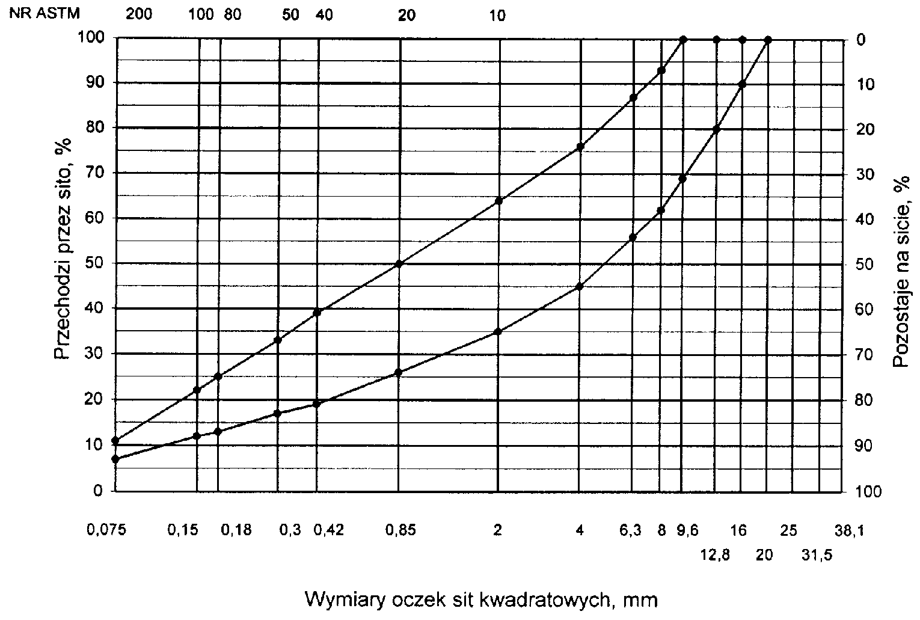
Rys. 3. Krzywe graniczne uziarnienia mieszanki mineralnej BA od 0 do 8mm, od 0 do 6,3 mm do warstwy ścieralnej nawierzchni drogi o obciążeniu ruchem nawierzchni drogi o obciążeniu ruchem KR1 lub KR2
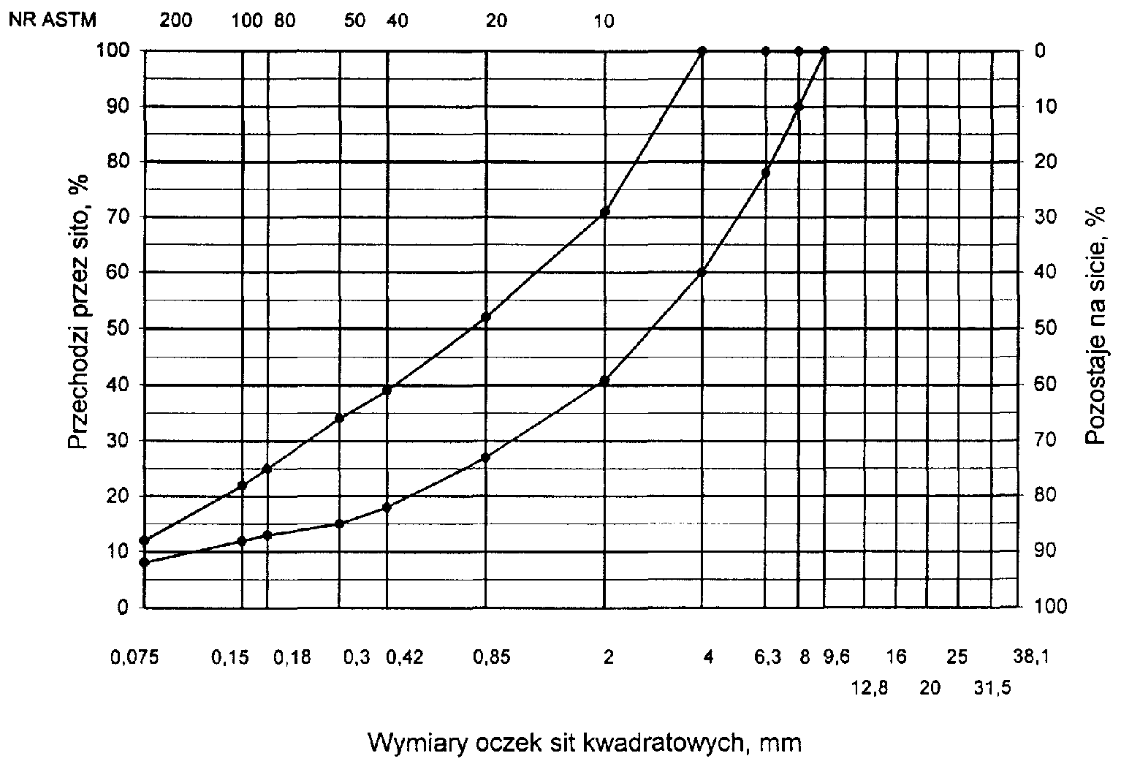

Rys. 4. Krzywe graniczne uziarnienia mieszanki mineralnej BA od 0 do 20 mm do warstwy ścieralnej nawierzchni drogi o obciążeniu ruchem od KR3 do KR6
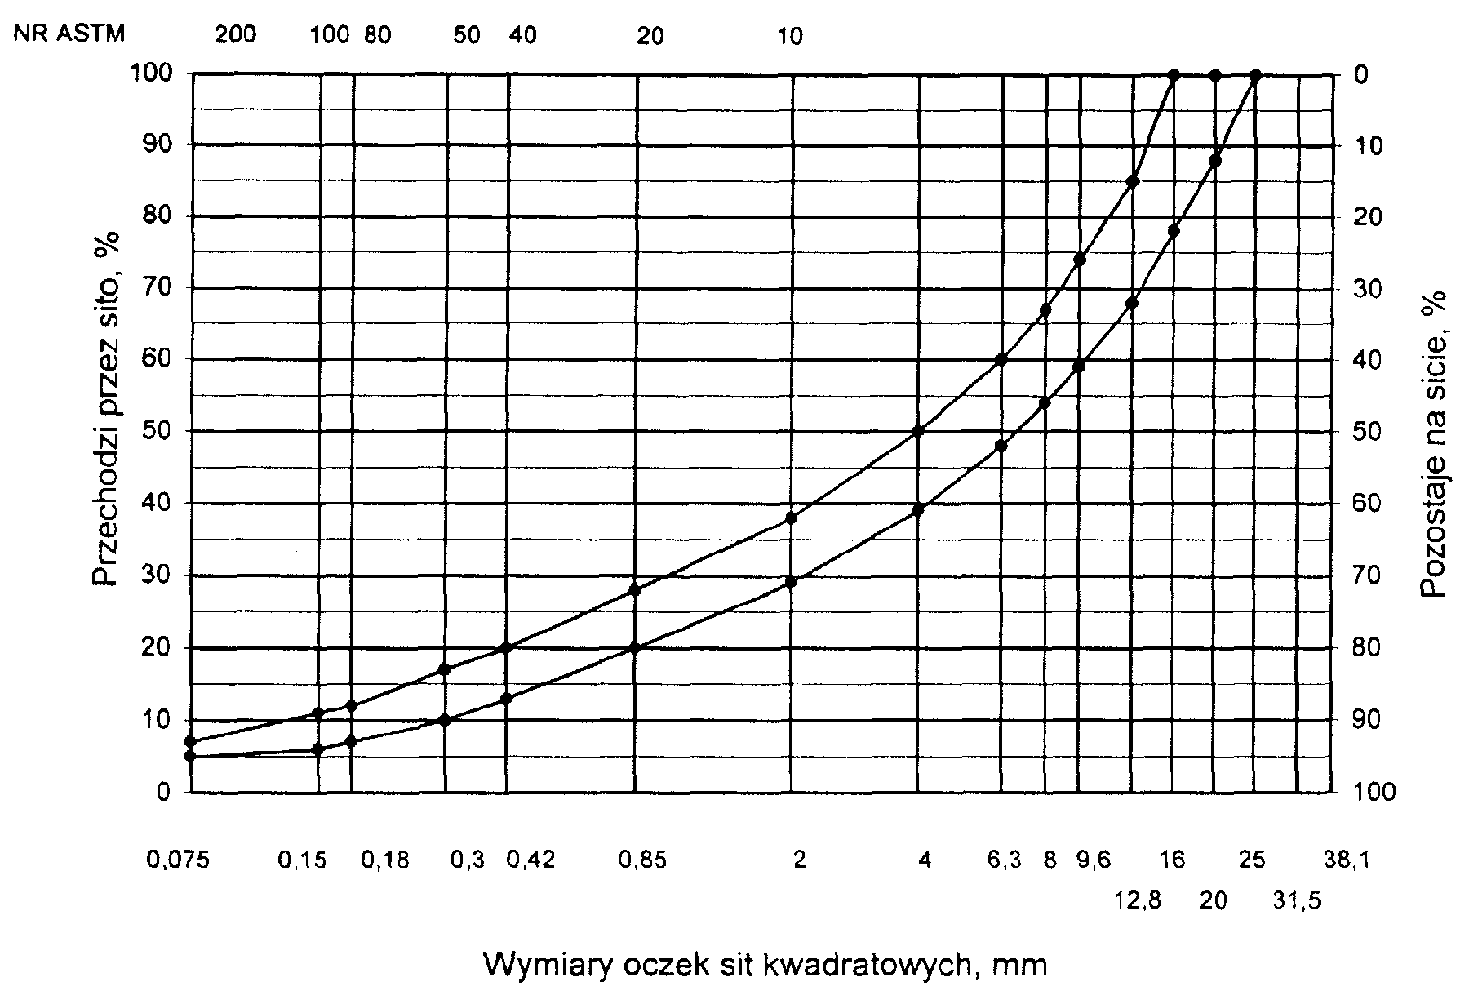
Rys. 5. Krzywe graniczne uziarnienia mieszanki mineralnej BA od 0 do 20 mm (mieszanka o nieciągłym uziarnieniu) do warstwy ścieralnej nawierzchni drogi o obciążeniu ruchem od KR3 do KR6
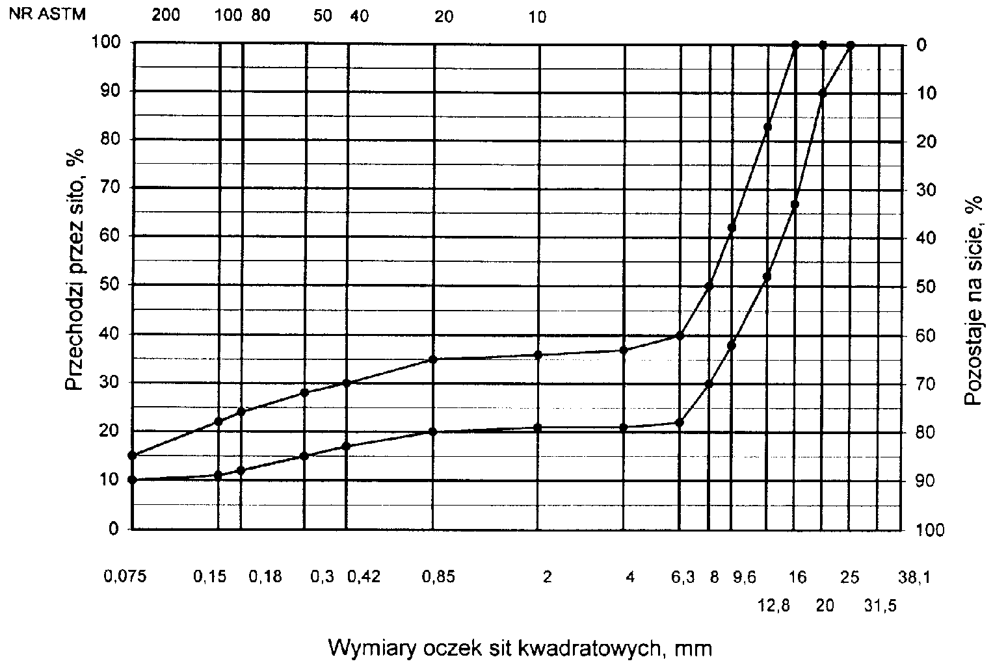
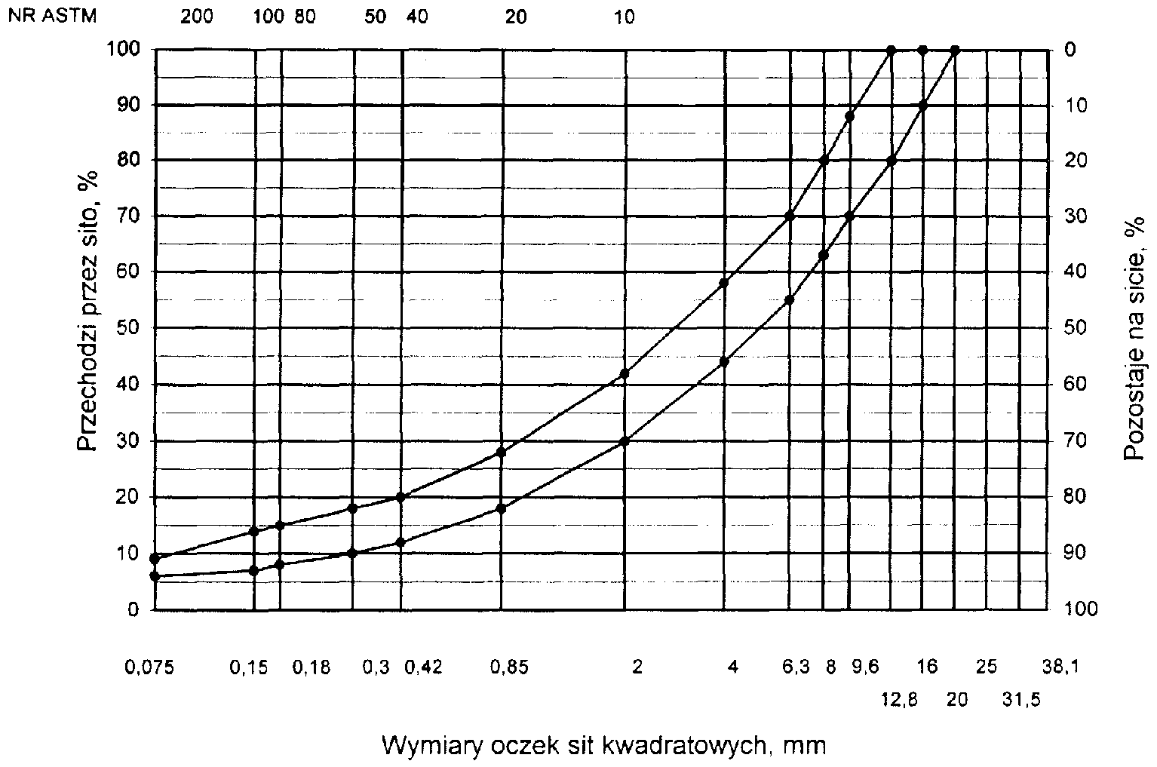
Rys. 6. Krzywe graniczne uziarnienia mieszanki mineralnej BA od 0 do 16 mm do warstwy ścieralnej nawierzchni drogi o obciążeniu ruchem od KR3 do KR6
Rys. 7. Krzywe graniczne uziarnienia mieszanki mineralnej BA od 0 do 12,8 mm do warstwy ścieralnej nawierzchni drogi o obciążeniu ruchem od KR3 do KR6
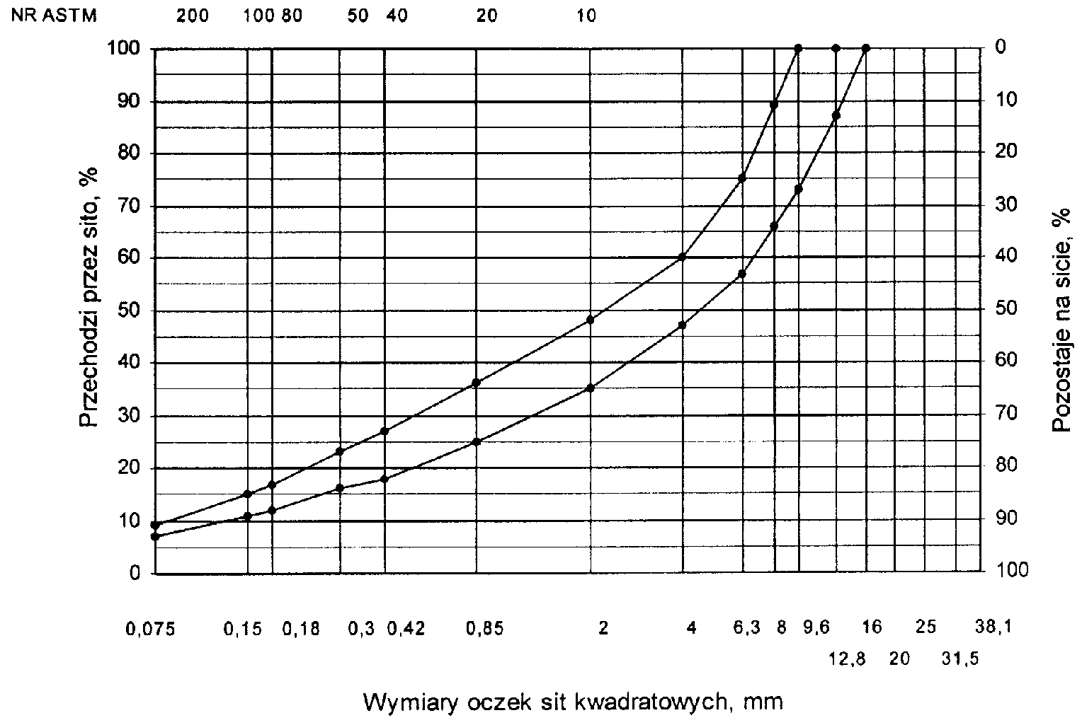

Skład mieszanki mineralno-asfaltowej powinien być ustalony na podstawie badań próbek wykonanych wg metody Marshalla. Próbki powinny spełniać wymagania podane w tablicy 4 lp. od 1 do 5.
Wykonana warstwa ścieralna z betonu asfaltowego powinna spełniać wymagania podane w tablicy 4 lp. od 6 do 8.
5.2.2. Warstwa wiążąca, wyrównawcza i wzmacniająca z betonu asfaltowego
Rzędne krzywych granicznych uziarnienia mieszanek mineralnych do warstwy wiążącej, wyrównawczej i wzmacniającej z betonu asfaltowego oraz orientacyjne zawartości asfaltu podano w tablicy 5.
Krzywe graniczne uziarnienia mieszanek mineralnych do warstwy wiążącej, wyrównawczej i wzmacniającej z betonu asfaltowego przedstawiono na rysunkach 8÷13. Skład mieszanki mineralno-asfaltowej powinien być ustalony na podstawie badań próbek wykonanych wg metody Marshalla; próbki powinny spełniać wymagania podane w tablicy 6 lp. od 1 do 5.
Wykonana warstwa wiążąca, wyrównawcza i wzmacniająca z betonu asfaltowego powinna spełniać wymagania podane w tablicy 6 lp. od 6 do 8.

Tablica 4. Wymagania wobec mieszanek mineralno-asfaltowych oraz warstwy ścieralnej z betonu asfaltowego
Lp. | Właściwości | Wymagania wobec MMA i warstwy ścieralnej z BA w zależności od kategorii ruchu
 |  | KR 1lub KR 2 | KR 3 do KR 6
1 | Moduł sztywności pełzania ¹⁾, MPa | nie wymaga się | ≥ 14,0 (≥18)⁴⁾
2 | Stabilność próbek wg metody Marshalla w temperaturze 60º C, kN | ≥ 5,5²⁾ | ≥ 10,0³⁾
3 | Odkształcenie próbek jw., mm | od 2,0 do 5,0 | od 2,0 do 4,5
4 | Wolna przestrzeń w próbkach jw., % v/v | od 1,5 do 4,5 | od 2,0 do 4,0
5 | Wypełnienie wolnej przestrzeni w próbkach jw., % | od 75,0 do 90,0 | od 78,0 do 86,0
6 | Grubość w cm warstwy z MMA o uziarnieniu:  od 0 mm do 6,3 mm  od 0 mm do 8,0 mm  od 0 mm do 12,8 mm  od 0 mm do 16,0 mm  od 0 mm do 20,0 mm | od 1,5 do 4,0  od 2,0 do 4,0  od 3,5 do 5,0  od 4,0 do 5,0  od 5,0 do 7,0 | od 3,5 do 5,0  od 4,0 do 5,0  od 5,0 do 7,0
7 | Wskaźnik zagęszczenia warstwy, % | ≥ 98,0 | ≥ 98,0
8 | Wolna przestrzeń w warstwie, % (v/v) | od 1,5 do 5,0 | od 3,0 do 5,0
1) oznaczony wg wytycznych IBDiM, Informacje, instrukcje - zeszyt nr 48 [16], dotyczy tylko fazy projektowania składu MMA
2) próbki zagęszczone 2 x 50 uderzeń ubijaka
3) próbki zagęszczone 2 x 75 uderzeń ubijaka
4) specjalne warunki, obciążenie ruchem powolnym, stacjonarnym, skanalizowanym, itp.

Tablica 5. Rzędne krzywych granicznych uziarnienia mieszanek do warstwy wiążącej, wyrównawczej i wzmacniającej z betonu asfaltowego oraz orientacyjne zawartości asfaltu
 | Rzędne krzywych granicznych uziarnienia MM w zależności od kategorii ruchu
Wymiar oczek sit | KR 1 lub KR 2 |  |  | KR 3 do KR 6
#, mm | Mieszanka mineralna, mm
 | od 0  do 20 | od 0  do 16 | od 0  do 12,8 | od 0  do 25 | od 0  do 20 | od 0 do 16¹⁾
Przechodzi przez:  31,5  25,0  20,0  16,0  12,8  9,6  8,0  6,3  4,0  2,0  zawartość  ziarn > 2,0 mm  0,85  0,42  0,30  0,18  0,15  0,075 | 100  87÷ 100  75÷100  65÷93  57÷86  52÷81  47÷76  40÷67  30÷55  (45÷70)  20÷40  13÷30  10÷25  6÷17  5÷15  3÷7 | 100  88÷100  78÷100  67÷92 60÷86  53÷80  42÷69  30÷54  (46÷70)  20÷40  14÷28  11÷24  8÷17  7÷15  3÷8 | 100  85÷100  70÷100  62÷84  55÷76  45÷65  35÷55  (45÷65)  25÷45  18÷38  15÷35  11÷28  9÷25  3÷9 | 100  84÷100  75÷100  68÷90  62÷83  55÷74  50÷69  45÷63  32÷52  25÷41  (59÷75)  16÷30  10÷22  8÷19  5÷14  5÷12  4÷6 | 100  87÷100  77÷100  66÷90  56÷81  50÷75  45÷67  36÷55  25÷41  (59÷75)  16÷30  9÷22  7÷19  5÷15  5÷14  4÷7 | 100  87÷100  77÷100  67÷89  60÷83  54÷73  42÷60  30÷45  (55÷70)  20÷33  13÷25  10÷21  7÷16  6÷14  5÷8
Orientacyjna zawartość asfaltu w MMA, % m/m | 4,3÷5,8 | 4,3÷5,8 | 4,5÷6,0 | 4,0÷5,5 | 4,0÷5,5 | 4,3÷5,8
1) Tylko do warstwy wyrównawczej

Krzywe graniczne uziarnienia mieszanek mineralnych do warstwy wiążącej, wyrównawczej i wzmacniającej z betonu asfaltowego przedstawiono na rysunkach od 8 do 13.

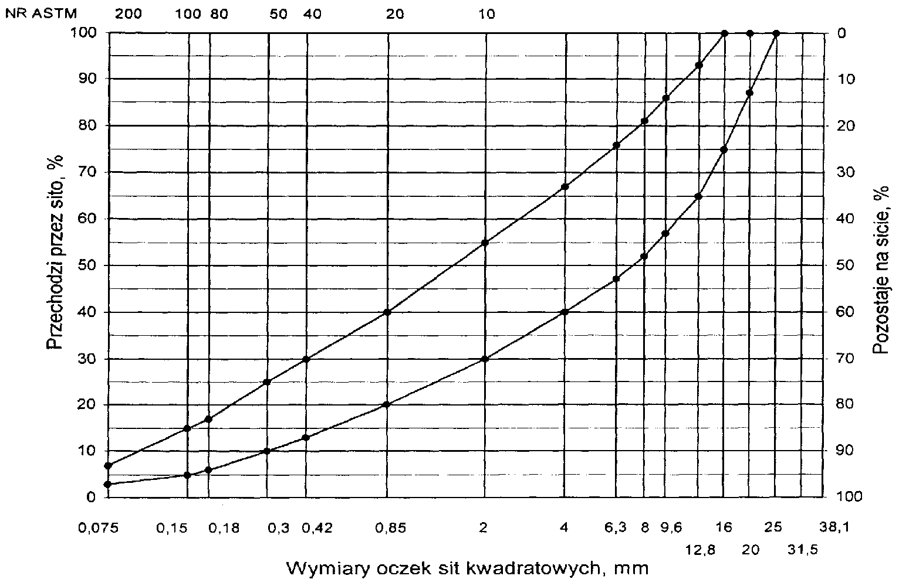
Rys. 8. Krzywe graniczne uziarnienia mieszanki mineralnej BA od 0 do 20 mm do warstwy wiążącej, wyrównawczej i wzmacniającej nawierzchni drogi o obciążeniu ruchem KR1 lub KR2

Rys. 9. Krzywe graniczne uziarnienia mieszanki mineralnej BA od 0 do 16 mm do warstwy wiążącej, wyrównawczej i wzmacniającej nawierzchni drogi o obciążeniu ruchem KR1 lub KR2
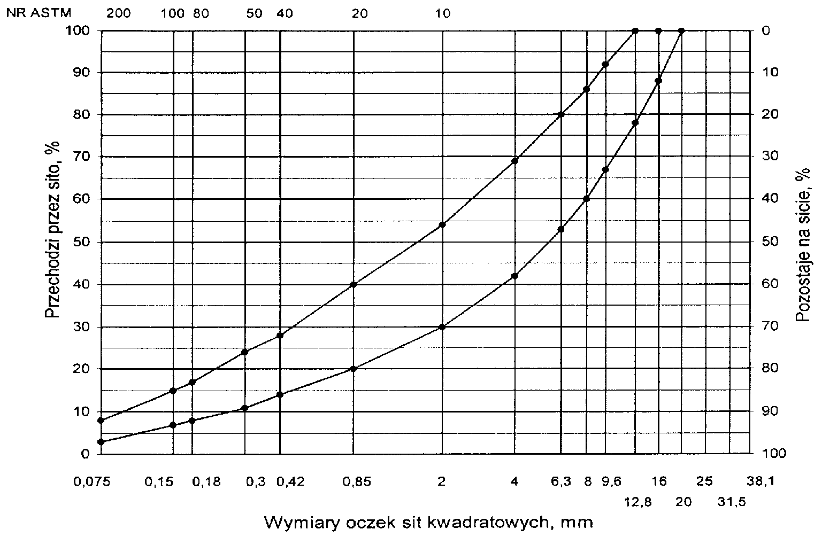
Rys. 10. Krzywe graniczne uziarnienia mieszanki mineralnej BA od 0 do 12,8 mm do warstwy wiążącej, wyrównawczej i wzmacniającej nawierzchni drogi o obciążeniu ruchem KR1 lub KR2
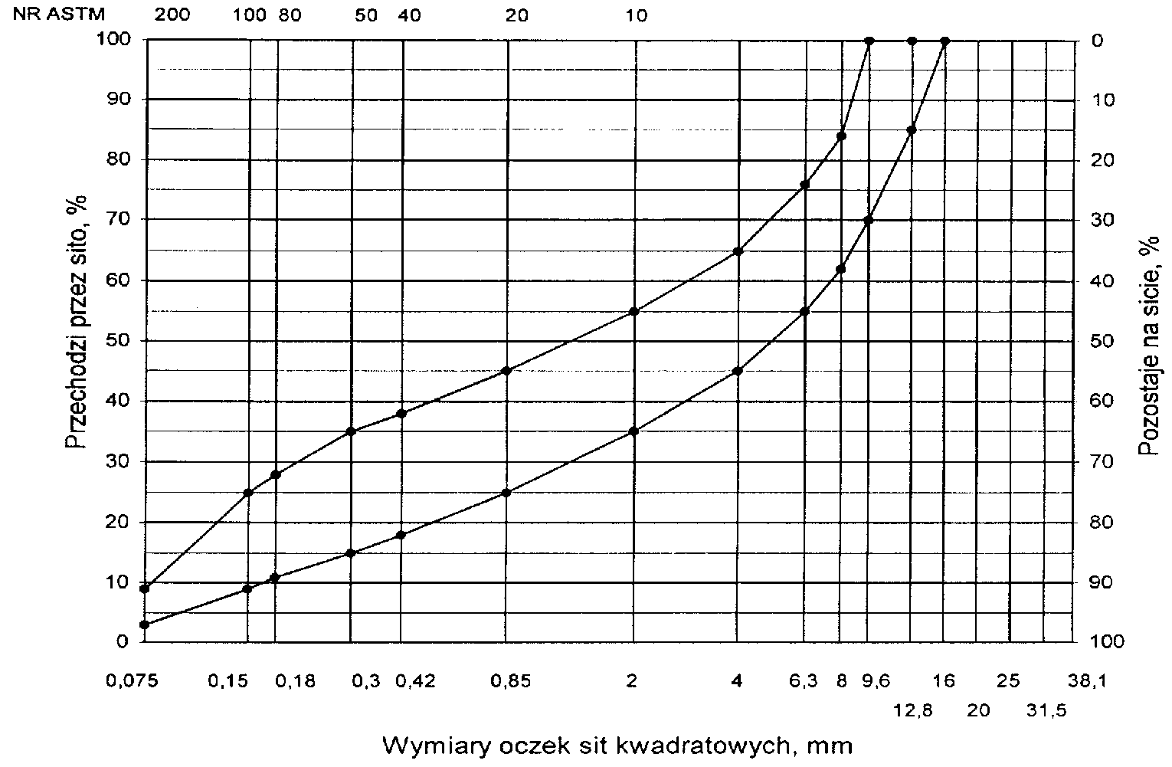

Rys. 11. Krzywe graniczne uziarnienia mieszanki mineralnej BA od 0 do 25 mm do warstwy wiążącej, wyrównawczej i wzmacniającej nawierzchni drogi o obciążeniu ruchem od KR3 do KR6
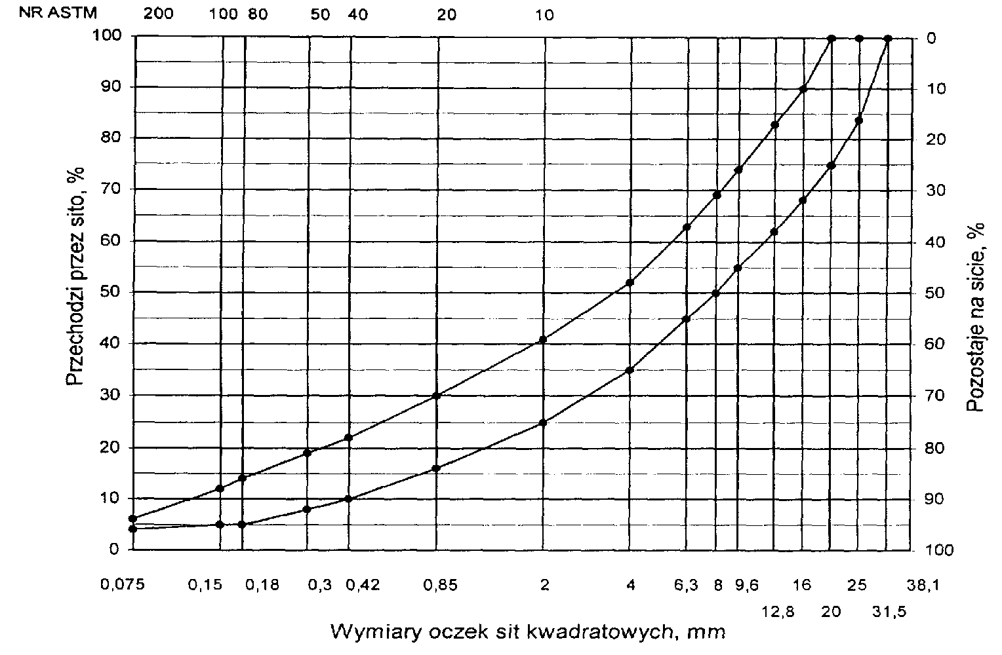
Rys. 12. Krzywe graniczne uziarnienia mieszanki mineralnej BA od 0 do 20 mm do warstwy wiążącej, wyrównawczej i wzmacniającej nawierzchni drogi o obciążeniu ruchem od KR3 do KR6
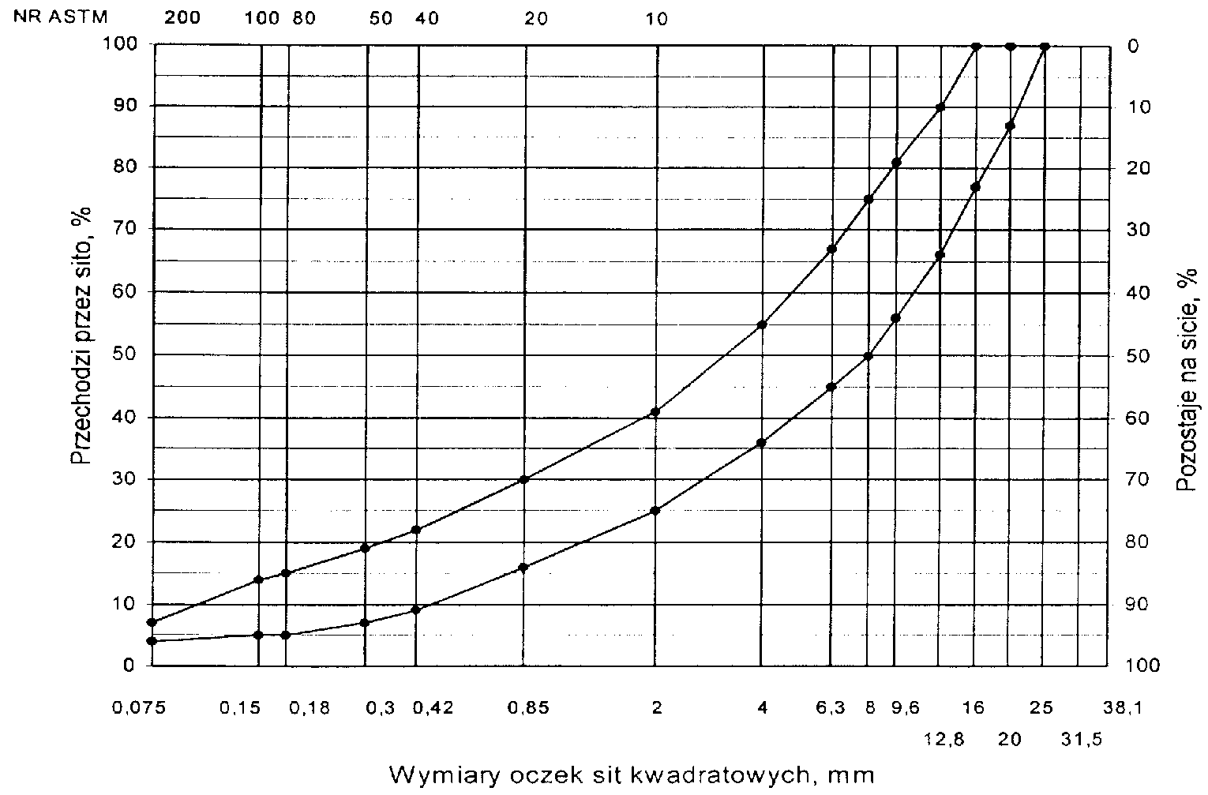
Rys. 13. Krzywe graniczne uziarnienia mieszanki mineralnej BA od 0 do 16 mm do warstwy wyrównawczej nawierzchni drogi o obciążeniu ruchem od KR3 do KR6
Tablica 6. Wymagania wobec mieszanek mineralno-asfaltowych i warstwy wiążącej, wyrównawczej oraz wzmacniającej z betonu asfaltowego
Lp. | Właściwości | Wymagania wobec MMA, warstwy wiążącej, wyrównawczej i wzmacniającej w zależności od kategorii ruchu
 |  | KR 1 lub KR 2 | od KR 3 do KR 6
1 | Moduł sztywności pełzania ¹⁾, MPa | nie wymaga się | ≥ 16,0 (≥22)³⁾
2 | Stabilność próbek wg metody Marshalla w temperaturze 60º C, zagęszczonych 2x75 uderzeń ubijaka, kN | ≥ 8,0 (≥ 6,0)²⁾ | ≥11,0
3 | Odkształcenie próbek jw., mm | od 2,0 do 5,0 | od 1,5 do 4,0
4 | Wolna przestrzeń w próbkach jw., %(v/v) | od 4,0 do 8,0 | od 4,0 do 8,0
5 | Wypełnienie wolnej przestrzeni w próbkach jw., % | od 65,0 do 80,0 | ≤ 75,0
6 | Grubość warstwy w cm z MMA o uziarnieniu:  od 0 mm do 12,8 mm  od 0 mm do 16,0 mm  od 0 mm do 20,0 mm  od 0 mm do 25,0 mm | od 3,5 do 5,0  od 4,0 do 6,0  od 6,0 do 8,0  - | od 4,0do 6,0  od 6,0 do 8,0  od 7,0 do 10,0
7 | Wskaźnik zagęszczenia warstwy, % | ≥ 98,0 | ≥ 98,0
8 | Wolna przestrzeń w warstwie, % (v/v) | od 4,5 do 9,0 | od 4,5 do 9,0
- oznaczony wg wytycznych IBDiM, Informacje, instrukcje - zeszyt nr 48 [16],dotyczy tylko fazy projektowania składu MMA
- dla warstwy wyrównawczej
- specjalne warunki, obciążenie ruchem powolnym, stacjonarnym, skanalizowanym, itp.

5.3. Wytwarzanie mieszanki mineralno-asfaltowej
Mieszankę mineralno-asfaltową produkuje się w otaczarce o mieszaniu cyklicznym lub ciągłym zapewniającej prawidłowe dozowanie składników, ich wysuszenie i wymieszanie oraz zachowanie temperatury składników i gotowej mieszanki mineralno-asfaltowej.
Dozowanie składników, w tym także wstępne, powinno być wagowe i zautomatyzowane oraz zgodne z receptą. Dopuszcza się dozowanie objętościowe asfaltu, przy uwzględnieniu zmiany jego gęstości w zależności od temperatury. Dla kategorii ruchu od KR5 do KR6 dozowanie składników powinno być sterowane elektronicznie.
Tolerancje dozowania składników mogą wynosić: jedna działka elementarna wagi, względnie przepływomierza, lecz nie więcej niż ± 2 % w stosunku do masy składnika.
Jeżeli jest przewidziane dodanie środka adhezyjnego, to powinien on być dozowany do asfaltu w sposób i w ilościach określonych w recepcie.
Asfalt w zbiorniku powinien być ogrzewany w sposób pośredni, z układem termostatowania, zapewniającym utrzymanie stałej temperatury z tolerancją ± 5º C.
Temperatura asfaltu w zbiorniku powinna wynosić:
- dla D 50 od 145º C do 165º C,
- dla D 70 od 140º C do 160º C,
- dla D 100 od 135º C do 160º C,
- dla polimeroasfaltu - wg wskazań producenta polimeroasfaltu.
Kruszywo powinno być wysuszone i tak podgrzane, aby mieszanka mineralna po dodaniu wypełniacza uzyskała właściwą temperaturę. Maksymalna temperatura gorącego kruszywa nie powinna być wyższa o więcej niż 30º C od maksymalnej temperatury mieszanki mineralno-asfaltowej.
Temperatura mieszanki mineralno-asfaltowej powinna wynosić:
- z D 50 od 140º C do 170º C,
- z D 70 od 135º C do 165º C,
- z D 100 od 130º C do 160º C,
- z polimeroasfaltem - wg wskazań producenta polimeroasfaltu.

5.4. Przygotowanie podłoża
Podłoże pod warstwę nawierzchni z betonu asfaltowego powinno być wyprofilowane i równe. Powierzchnia podłoża powinna być sucha i czysta.
Nierówności podłoża pod warstwy asfaltowe nie powinny być większe od podanych w tablicy 7.
Tablica 7. Maksymalne nierówności podłoża pod warstwy asfaltowe, mm
Lp. | Drogi i place | Podłoże pod warstwę
 |  | ścieralną | wiążącą i wzmacniającą
1 | Drogi klasy A, S i GP | 6 | 9
2 | Drogi klasy G i Z | 9 | 12
3 | Drogi klasy L i D oraz place i parkingi | 12 | 15
W przypadku gdy nierówności podłoża są większe od podanych w tablicy 7, podłoże należy wyrównać poprzez frezowanie lub ułożenie warstwy wyrównawczej.
Przed rozłożeniem warstwy nawierzchni z betonu asfaltowego, podłoże należy skropić emulsją asfaltową lub asfaltem upłynnionym w ilości ustalonej w SST. Zalecane ilości asfaltu po odparowaniu wody z emulsji lub upłynniacza podano w tablicy 8.
Powierzchnie czołowe krawężników, włazów, wpustów itp. urządzeń powinny być pokryte asfaltem lub materiałem uszczelniającym określonym w SST i zaakceptowanym przez Inspektora nadzoru.

Tablica 8. Zalecane ilości asfaltu po odparowaniu wody z emulsji asfaltowej lub upłynniacza z asfaltu upłynnionego
Lp. | Podłoże do wykonania warstwy  z mieszanki betonu asfaltowego | Ilość asfaltu po odparowaniu wody z emulsji lub upłynniacza z asfaltu upłynnionego, kg/m²
Podłoże pod warstwę asfaltową
1 | Podbudowa/nawierzchnia tłuczniowa | od 0,7 do 1,0
2 | Podbudowa z kruszywa stabilizowanego mechanicznie | od 0,5 do 0,7
3 | Podbudowa z chudego betonu lub gruntu stabilizowanego cementem | od 0,3 do 0,5
4 | Nawierzchnia asfaltowa o chropowatej powierzchni | od 0,2 do 0,5

5.5. Połączenie międzywarstwowe
Każdą ułożoną warstwę należy skropić emulsją asfaltową lub asfaltem upłynnionym przed ułożeniem następnej, w celu zapewnienia odpowiedniego połączenia międzywarstwowego, w ilości ustalonej w SST.
Zalecane ilości asfaltu po odparowaniu wody z emulsji asfaltowej lub upłynniacza podano w tablicy 9.
Tablica 9. Zalecane ilości asfaltu po odparowaniu wody z emulsji asfaltowej lub upłynniacza z asfaltu upłynnionego
Lp. | Połączenie nowych warstw | Ilość asfaltu po odparowaniu wody z emulsji lub upłynniacza z asfaltu upłynnionego kg/m²
1 | Podbudowa asfaltowa
2 | Asfaltowa warstwa wyrównawcza lub wzmacniająca | od 0,3 do 0,5
3 | Asfaltowa warstwa wiążąca | od 0,1 do 0,3

Skropienie powinno być wykonane z wyprzedzeniem w czasie przewidzianym na odparowanie wody lub ulotnienie upłynniacza; orientacyjny czas wyprzedzenia wynosi co najmniej:
- 8 h przy ilości powyżej 1,0 kg/m² emulsji lub asfaltu upłynnionego,
- 2 h przy ilości od 0,5 do 1,0 kg/m² emulsji lub asfaltu upłynnionego,
- 0,5 h przy ilości od 0,2 do 0,5 kg/m² emulsji lub asfaltu upłynnionego.
Wymaganie nie dotyczy skropienia rampą otaczarki.

5.6. Warunki przystąpienia do robót
Warstwa nawierzchni z betonu asfaltowego może być układana, gdy temperatura otoczenia jest nie niższa od +5º C dla wykonywanej warstwy grubości > 8 cm i + 10⁰ C dla wykonywanej warstwy grubości ≤ 8 cm. Nie dopuszcza się układania mieszanki mineralno-asfaltowej na mokrym podłożu, podczas opadów atmosferycznych oraz silnego wiatru (V > 16 m/s).

5.7. Zarób próbny
Wykonawca przed przystąpieniem do produkcji mieszanek mineralno-asfaltowych jest zobowiązany do przeprowadzenia w obecności Inspektora Nadzoru kontrolnej produkcji.
Sprawdzenie zawartości asfaltu w mieszance określa się wykonując ekstrakcję.
Tolerancje zawartości składników mieszanki mineralno-asfaltowej względem składu zaprojektowanego podano w tablicy 10.
Tablica 10. Tolerancje zawartości składników mieszanki mineralno-asfaltowej względem składu zaprojektowanego przy badaniu pojedynczej próbki metodą ekstrakcji, % m/m
Lp. | Składniki mieszanki mineralno-asfaltowej | Mieszanki mineralno-asfaltowe do nawierzchni dróg o kategorii ruchu
 |  | KR 1 lub KR 2 | KR 3 do KR 6
1 | Ziarna pozostające na sitach o oczkach # mm:  31,5; 25,0; 20,0; 16,0; 12,8; 9,6; 8,0; 6,3; 4,0; 2,0 | ± 5,0 | ± 4,0
2 | Ziarna pozostające na sitach o oczkach # mm: 0,85; 0,42; 0,30; 0,18; 0,15; 0,075 | ± 3,0 | ± 2,0
3 | Ziarna przechodzące przez sito o oczkach # 0,075mm | ± 2,0 | ± 1,5
4 | Asfalt | ± 0,5 | ± 0,3

5.8. Odcinek próbny
Jeżeli w SST przewidziano konieczność wykonania odcinka próbnego, to co najmniej na 3 dni przed rozpoczęciem robót, Wykonawca wykona odcinek próbny w celu:
- stwierdzenia czy użyty sprzęt jest właściwy,
- określenia grubości warstwy mieszanki mineralno-asfaltowej przed zagęszczeniem, koniecznej do uzyskania wymaganej w dokumentacji projektowej grubości warstwy,
- określenia potrzebnej ilości przejść walców dla uzyskania prawidłowego zagęszczenia warstwy.
Do takiej próby Wykonawca użyje takich materiałów oraz sprzętu, jakie będą stosowane do wykonania warstwy nawierzchni.
Odcinek próbny powinien być zlokalizowany w miejscu wskazanym przez Inspektora Nadzoru.
Wykonawca może przystąpić do wykonywania warstwy nawierzchni po zaakceptowaniu odcinka próbnego przez Inspektora Nadzoru.

5.9. Wykonanie warstwy z betonu asfaltowego
Mieszanka mineralno-asfaltowa powinna być wbudowywana układarką wyposażoną w układ z automatycznym sterowaniem grubości warstwy i utrzymywaniem niwelety zgodnie z dokumentacją projektową.
Temperatura mieszanki wbudowywanej nie powinna być niższa od minimalnej temperatury mieszanki podanej w pkcie 5.3.
Zagęszczanie mieszanki powinno odbywać się bezzwłocznie zgodnie ze schematem przejść walca ustalonym na odcinku próbnym.
Początkowa temperatura mieszanki w czasie zagęszczania powinna wynosić nie mniej niż:
- dla asfaltu D 50 130º C,
- dla asfaltu D 70 125º C,
- dla asfaltu D 100 120º C,
- dla polimeroasfaltu - wg wskazań producenta polimeroasfaltów.
Zagęszczanie należy rozpocząć od krawędzi nawierzchni ku osi. Wskaźnik zagęszczenia ułożonej warstwy powinien być zgodny z wymaganiami podanymi w tablicach 4 i 6.
Złącza w nawierzchni powinny być wykonane w linii prostej, równolegle lub prostopadle do osi drogi.
Złącza w konstrukcji wielowarstwowej powinny być przesunięte względem siebie co najmniej o 15 cm. Złącza powinny być całkowicie związane, a przylegające warstwy powinny być w jednym poziomie.
Złącze robocze powinno być równo obcięte i powierzchnia obciętej krawędzi powinna być posmarowana asfaltem lub oklejona samoprzylepną taśmą asfaltowo-kauczukową. Sposób wykonywania złącz roboczych powinien być zaakceptowany przez Inspektora Nadzoru.

6. KONTROLA JAKOŚCI ROBÓT

6.1. Ogólne zasady kontroli jakości robót
Ogólne zasady kontroli jakości robót podano w D-M-00.00.00 „Wymagania ogólne” pkt 6.

6.2. Badania przed przystąpieniem do robót
Przed przystąpieniem do robót Wykonawca powinien wykonać badania asfaltu, wypełniacza oraz kruszyw przeznaczonych do produkcji mieszanki mineralno-asfaltowej i przedstawić wyniki tych badań Inspektorowi Nadzoru do akceptacji.

6.3. Badania w czasie robót
6.3.1. Częstotliwość oraz zakres badań i pomiarów
Częstotliwość oraz zakres badań i pomiarów w czasie wytwarzania mieszanki mineralno-asfaltowej podano w tablicy 11.
6.3.2. Skład i uziarnienie mieszanki mineralno-asfaltowej
Badanie składu mieszanki mineralno-asfaltowej polega na wykonaniu ekstrakcji wg PN-S-04001:1967 [8]. Wyniki powinny być zgodne z receptą laboratoryjną z tolerancją określoną w tablicy 10. Dopuszcza się wykonanie badań innymi równoważnymi metodami.
6.3.3. Badanie właściwości asfaltu
Dla każdej cysterny należy określić penetrację i temperaturę mięknienia asfaltu.
6.3.4. Badanie właściwości wypełniacza
Na każde 100 Mg zużytego wypełniacza należy określić uziarnienie i wilgotność wypełniacza.
Tablica 11. Częstotliwość oraz zakres badań i pomiarów podczas wytwarzania mieszanki mineralno-asfaltowej
Lp. | Wyszczególnienie badań | Częstotliwość badań  Minimalna liczba badań na dziennej działce roboczej
1 | Skład i uziarnienie mieszanki mineralno-asfaltowej pobranej w wytwórni | 1 próbka przy produkcji do 500 Mg  2 próbki przy produkcji ponad 500 Mg
2 | Właściwości asfaltu | dla każdej dostawy (cysterny)
3 | Właściwości wypełniacza | 1 na 100 Mg
4 | Właściwości kruszywa | przy każdej zmianie
5 | Temperatura składników mieszanki mineralno-asfaltowej | dozór ciągły
6 | Temperatura mieszanki mineralno-asfaltowej | każdy pojazd przy załadunku i w czasie wbudowywania
7 | Wygląd mieszanki mineralno-asfaltowej | jw.
8 | Właściwości próbek mieszanki mineralno-asfaltowej pobranej w wytwórni | jeden raz dziennie
lp.1 i lp.8 – badania mogą być wykonywane zamiennie wg PN-S-96025:2000 [10]
6.3.5. Badanie właściwości kruszywa
Przy każdej zmianie kruszywa należy określić klasę i gatunek kruszywa.
6.3.6. Pomiar temperatury składników mieszanki mineralno-asfaltowej
Pomiar temperatury składników mieszanki mineralno-asfaltowej polega na odczytaniu temperatury na skali odpowiedniego termometru zamontowanego na otaczarce. Temperatura powinna być zgodna z wymaganiami podanymi w recepcie laboratoryjnej i SST.
6.3.7. Pomiar temperatury mieszanki mineralno-asfaltowej
Pomiar temperatury mieszanki mineralno-asfaltowej polega na kilkakrotnym zanurzeniu termometru w mieszance i odczytaniu temperatury.
Dokładność pomiaru ± 2º C. Temperatura powinna być zgodna z wymaganiami podanymi w SST.
6.3.8. Sprawdzenie wyglądu mieszanki mineralno-asfaltowej
Sprawdzenie wyglądu mieszanki mineralno-asfaltowej polega na ocenie wizualnej jej wyglądu w czasie produkcji, załadunku, rozładunku i wbudowywania.
6.3.9. Właściwości mieszanki mineralno-asfaltowej
Właściwości mieszanki mineralno-asfaltowej należy określać na próbkach zagęszczonych metodą Marshalla. Wyniki powinny być zgodne z receptą laboratoryjną.

6.4. Badania dotyczące cech geometrycznych i właściwości warstw nawierzchni
z betonu asfaltowego
6.4.1. Częstotliwość oraz zakres badań i pomiarów
Częstotliwość oraz zakres badań i pomiarów wykonanych warstw nawierzchni z betonu asfaltowego podaje tablica 12.
Tablica 12. Częstotliwość oraz zakres badań i pomiarów wykonanej warstwy z betonu asfaltowego
Lp. | Badana cecha | Minimalna częstotliwość badań i pomiarów
1 | Szerokość warstwy | 2 razy na odcinku drogi o długości 1 km
2 | Równość podłużna warstwy | każdy pas ruchu planografem lub łatą co 10 m
3 | Równość poprzeczna warstwy | nie rzadziej niż co 5m
4 | Spadki poprzeczne warstwy | 10 razy na odcinku drogi o długości 1 km
5 | Rzędne wysokościowe warstwy | pomiar rzędnych niwelacji podłużnej i poprzecznej oraz usytuowania osi według
6 | Ukształtowanie osi w planie | dokumentacji budowy
7 | Grubość warstwy | 2 próbki z każdego pasa o powierzchni do 3000 m²
8 | Złącza podłużne i poprzeczne | cała długość złącza
9 | Krawędź, obramowanie warstwy | cała długość
10 | Wygląd warstwy | ocena ciągła
11 | Zagęszczenie warstwy | 2 próbki z każdego pasa o powierzchni do 3000 m²
12 | Wolna przestrzeń w warstwie | jw.
6.4.2. Szerokość warstwy
Szerokość warstwy ścieralnej z betonu asfaltowego powinna być zgodna z dokumentacją projektową, z tolerancją +5 cm. Szerokość warstwy asfaltowej niżej położonej, nie ograniczonej krawężnikiem lub opornikiem w nowej konstrukcji nawierzchni, powinna być szersza z każdej strony co najmniej o grubość warstwy na niej położonej, nie mniej jednak niż 5 cm.
6.4.3. Równość warstwy
Nierówności podłużne i poprzeczne warstw z betonu asfaltowego mierzone wg BN-68/8931-04 [11] nie powinny być większe od podanych w tablicy 13.
Tablica 13. Dopuszczalne nierówności warstw asfaltowych, mm
Lp. | Drogi i place | Warstwa ścieralna | Warstwa wiążąca | Warstwa wzmacniająca
1 | Drogi klasy A, S i GP | 4 | 6 | 9
2 | Drogi klasy G i Z | 6 | 9 | 12
3 | Drogi klasy L i D oraz place i parkingi | 9 | 12 | 15
6.4.4. Spadki poprzeczne warstwy
Spadki poprzeczne warstwy z betonu asfaltowego na odcinkach prostych i na łukach powinny być zgodne z dokumentacją projektową, z tolerancją ± 0,5 %.
6.4.5. Rzędne wysokościowe
Rzędne wysokościowe warstwy powinny być zgodne z dokumentacją projektową, z tolerancją ± 1 cm.
6.4.6. Ukształtowanie osi w planie
Oś warstwy w planie powinna być usytuowana zgodnie z dokumentacją projektową, z tolerancją 5 cm.
6.4.7. Grubość warstwy
Grubość warstwy powinna być zgodna z grubością projektową, z tolerancją ± 10 %. Wymaganie to nie dotyczy warstw o grubości projektowej do 2,5 cm dla której tolerancja wynosi +5 mm i warstwy o grubości od 2,5 do 3,5 cm, dla której tolerancja wynosi ± 5 mm.
6.4.8. Złącza podłużne i poprzeczne
Złącza w nawierzchni powinny być wykonane w linii prostej, równolegle lub prostopadle do osi. Złącza w konstrukcji wielowarstwowej powinny być przesunięte względem siebie co najmniej o 15 cm. Złącza powinny być całkowicie związane, a przylegające warstwy powinny być w jednym poziomie.
6.4.9. Krawędź, obramowanie warstwy
Warstwa ścieralna przy opornikach drogowych i urządzeniach w jezdni powinna wystawać od 3 do 5 mm ponad ich powierzchnię. Warstwy bez oporników powinny być wyprofilowane a w miejscach gdzie zaszła konieczność obcięcia pokryte asfaltem.
6.4.10. Wygląd warstwy
Wygląd warstwy z betonu asfaltowego powinien mieć jednolitą teksturę, bez miejsc przeasfaltowanych, porowatych, łuszczących się i spękanych.
6.4.11. Zagęszczenie warstwy i wolna przestrzeń w warstwie
Zagęszczenie i wolna przestrzeń w warstwie powinny być zgodne z wymaganiami ustalonymi w SST i recepcie laboratoryjnej.

7. OBMIAR ROBÓT

7.1. Ogólne zasady obmiaru robót
Ogólne zasady obmiaru robót podano w D-M-00.00.00 „Wymagania ogólne” pkt 7.

7.2. Jednostka obmiarowa
Jednostką obmiarową jest m² (metr kwadratowy) warstwy nawierzchni z betonu asfaltowego.

8. ODBIÓR ROBÓT
Ogólne zasady odbioru robót podano w D-M-00.00.00 „Wymagania ogólne” pkt 8.
Roboty uznaje się za wykonane zgodnie z dokumentacją projektową i SST, jeżeli wszystkie pomiary i badania z zachowaniem tolerancji wg pktu 6 i PN-S-96025:2000[10] dały wyniki pozytywne.

9. PODSTAWA PŁATNOŚCI

9.1. Ogólne ustalenia dotyczące podstawy płatności
Ogólne ustalenia dotyczące podstawy płatności podano w D-M-00.00.00 „Wymagania ogólne” pkt 9.

9.2. Cena jednostki obmiarowej
Cena wykonania 1 m² warstwy nawierzchni z betonu asfaltowego obejmuje:
- prace pomiarowe i roboty przygotowawcze,
- oznakowanie robót, zgodnie z zatwierdzonym projektem organizacji ruchu,
- dostarczenie materiałów,
- wyprodukowanie mieszanki mineralno-asfaltowej i jej transport na miejsce wbudowania,
- posmarowanie lepiszczem krawędzi urządzeń obcych i krawężników,
- skropienie międzywarstwowe,
- rozłożenie i zagęszczenie mieszanki mineralno-asfaltowej,
- obcięcie krawędzi i posmarowanie asfaltem,
- przeprowadzenie pomiarów i badań laboratoryjnych, wymaganych w specyfikacji technicznej.

10. PRZEPISY ZWIĄZANE

10.1. Normy
1. PN-B-11111:1996 | Kruszywa mineralne. Kruszywa naturalne do nawierzchni drogowych. Żwir i mieszanka
2. PN-B-11112:1996 | Kruszywa mineralne. Kruszywa łamane do nawierzchni drogowych
3. PN-B-11113:1996  4.PN-B-11115:1998 | Kruszywa mineralne. Kruszywa naturalne do nawierzchni drogowych. Piasek  Kruszywa mineralne. Kruszywa sztuczne z żużla stalowniczego do nawierzchni drogowych
5. PN-C-04024:1991 | Ropa naftowa i przetwory naftowe. Pakowanie, znakowanie i transport
6. PN-C-96170:1965 | Przetwory naftowe. Asfalty drogowe
7. PN-C-96173:1974 | Przetwory naftowe. Asfalty upłynnione AUN do nawierzchni drogowych
8. PN-S-04001:1967 | Drogi samochodowe. Metody badań mas mineralno-bitumicznych i nawierzchni bitumicznych
9. PN-S-96504:1961  10. PN-S-96025:2000 | Drogi samochodowe. Wypełniacz kamienny do mas bitumicznych  Drogi samochodowe i lotniskowe. Nawierzchnie asfaltowe. Wymagania
11. BN-68/8931-04 | Drogi samochodowe. Pomiar równości nawierzchni planografem i łatą

10.2. Inne dokumenty
- Katalog typowych konstrukcji nawierzchni podatnych i półsztywnych. IBDiM, Warszawa, 1997
- Tymczasowe wytyczne techniczne. Polimeroasfalty drogowe. TWT-PAD-97. Informacje, instrukcje - zeszyt 54, IBDiM, Warszawa, 1997
- Warunki techniczne. Drogowe kationowe emulsje asfaltowe EmA-99. Informacje, instrukcje - zeszyt 60, IBDiM, Warszawa, 1999
- WT/MK-CZDP84 Wytyczne techniczne oceny jakości grysów i żwirów kruszonych z naturalnie rozdrobnionego surowca skalnego przeznaczonego do nawierzchni drogowych, CZDP, Warszawa, 1984
- Zasady projektowania betonu asfaltowego o zwiększonej odporności na odkształcenia trwałe. Wytyczne oznaczania odkształcenia i modułu sztywności mieszanek mineralno-bitumicznych metodą pełzania pod obciążeniem statycznym. Informacje, instrukcje - zeszyt 48, IBDiM, Warszawa, 1995
- Rozporządzenie Ministra Transportu i Gospodarki Morskiej z dnia 2 marca 1999 r. w sprawie warunków technicznych, jakim powinny odpowiadać drogi publiczne i ich usytuowanie (Dz.U. Nr 43 z 1999 r., poz. 430).

